Resolución del Pleno del Instituto de Transparencia, Acceso a la Información Pública y Protección de Datos Personales del Estado de México y Municipios, con domicilio en Metepec, Estado de México; a doce de octubre de dos mil veintitrés.
Vistos los expedientes formados con motivo de los recursos de revisión 03634/INFOEM/IP/RR/2023 y 03636/INFOEM/IP/RR/2023 acumulados, interpuestos por XXXXXXXXX XXXXXX, quien en lo sucesivo será identificado como la parte Recurrente, en contra de las respuestas en las solicitudes de información con número de folio 01846/TOLUCA/IP/2023 y 01848/TOLUCA/IP/2023, por parte del Ayuntamiento de Toluca, en lo sucesivo el Sujeto Obligado, se procede a dictar la presente resolución con base en los siguientes:
I. A N T E C E D E N T E S
1. Solicitudes de acceso a la información. El treinta y uno de mayo de dos mil veintitrés, la parte Recurrente formuló solicitudes de acceso a información pública a través del Sistema de Acceso a la Información Mexiquense (SAIMEX), en las que requirió lo siguiente:
Número de solicitud y recurso de revisión | Información requerida
01846/TOLUCA/IP/2023, correspondiente al Recurso de Revisión 03634/INFOEM/IP/RR/2023 | “Del Ayuntamiento de Toluca solicito: De acuerdo al Código Reglamentario, la Dirección de Medio Ambiente tiene las atribuciones para regular el manejo del arbolado urbano en el muncipio. por lo que, quiero saber lo siguiente: Nombre del Titular que autoriza los derribos de arbolado en el municipio Curriculum Vitae, funciones y actividades dadas de alta ante la Direccion de Administración del Titular que autoriza los derribos de arbolado Registro ante el Gobierno del Estado de México para actuar conforme a la Norma NTEA-018-DS-Semagem-2017. Nombre y Curriculum vitae, de todos los servidores publicos que tienen relación con los tramites de derribo de arbolado urbano, secretarias, dictaminadores, arboristas, adminisrativos, jefes de departamento, operativos, etc. Los cuales deberan concordar con la solicitud realizada a la Direccion General de Administracion. Si los servidores publicos estan capacitados para desarrollar el tramite de manejo de arbolado urbano, adjunte las constancias Que presente el manual de procedimientos aprobado por el cabildo, en donde se refiera al tramite de derribo de arbolado urbano. que presente los informes de arbolado urbano que se realizan a la Direccion General de Conseracion se la SEMAGEM. Que exhiba los numeros de empleado de cada servidor publico que tenga como funcion participar en el tramite de derribo de arbolado Todo lo anterior permitira determinar la accion u omision en el correcto manejo de arboles en el municipio de Toluca.” (Sic) (Énfasis añadido)
01848/TOLUCA/IP/2023, correspondiente al Recurso de Revisión 03636/INFOEM/IP/RR/2023 | “Del Ayuntamiento de Toluca solicito: De acuerdo al Código Reglamentario, la Dirección General de Medio Ambiente tiene las atribuciones para regular el manejo del arbolado urbano en el municipio. Requiero los documentos que acrediten la totalidad de autorizaciones tolucade derribos de arbolado autorizados en el municipio del año 2023.” (Sic) (Énfasis añadido)
Modalidad elegida para la entrega de la información: a través del SAIMEX
2. Información que Puede estar en Poder de Otro Sujeto Obligado. En el caso del recurso de revisión 03634/INFOEM/IP/RR/2023, el Sujeto Obligado declaró la incompetencia total para atender la presente solicitud de información, el cinco de junio de dos mil veintitrés, medularmente en los siguientes términos:
“Con fundamento en el artículo 167 de la ley de Transparencia y Acceso a la Información Pública del Estado de México y Municipios, se orienta sobre el Sujeto Obligado que puede atender a su solicitud de información.
ATENTAMENTE
Lic. Norma Sofía Pérez Martínez”
Archivo adjunto:
“Incompetencia Total 1846_2023.pdf”: Documento de cuatro fojas mediante el cual, la Titular de la Unidad de Transparencia notifica a la persona solicitante que el Sujeto Obligado no tiene las facultades para conocer lo referente a planear, coordinar, dirigir y evaluar los asuntos relativos a la política estatal en materia de protección al ambiente y de preservación del equilibrio ecológico en la entidad; por tal motivo, se presume que dicha información es competencia de la Secretaría del Medio Ambiente del Gobierno del Estado de México.

3. Respuesta. El siete de junio de dos mil veintitrés, el Sujeto Obligado notificó a la parte Recurrente, en el recurso de revisión 03636/INFOEM/IP/RR/2023, la respuesta a su solicitud en los términos siguientes:
“En respuesta a la solicitud recibida, nos permitimos hacer de su conocimiento que con fundamento en el artículo 53, Fracciones: II, V y VI de la Ley de Transparencia y Acceso a la Información Pública del Estado de México y Municipios, le contestamos que:
En atención a la solicitud con folio 01848/TOLUCA/IP/2023, me permito adjuntar al presente la respuesta correspondiente. Sin más por el momento, reciba un saludo.
ATENTAMENTE
Lic. Norma Sofía Pérez Martínez”
Archivos adjuntos:
“ANEXO 1 SAIMEX 1848.pdf”: Oficio signado por el Jefe de Departamento de Impacto Ambiental, mediante el cual remite el primer informe trimestral del año en curso, proporcionando para tal efecto las cifras de autorización de derribo y de poda, respectivamente.
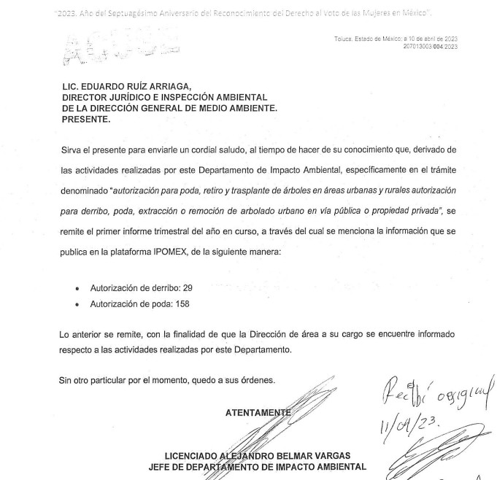
“Respuesta 1848.pdf”: Documento de cinco fojas, suscrito por la Titular de la Unidad de Transparencia, en el cual hace del conocimiento de la persona solicitante que la Dirección General de Medio Ambiente refirió que es posible consultar la información mediante la liga electrónica: https://www.ipomex.org.mx/ipo3/lgt/indice/toluca.web?token=03, asimismo proporciona una serie de pasos para consultar la información solicitada.
4. Interposición de los recursos de revisión. El veintiséis de junio de dos mil veintitrés, la parte Recurrente, inconforme con las respuestas, interpuso los recursos de revisión que nos ocupan, expresando lo siguiente:
Recurso de Revisión | Acto impugnado | Motivos de inconformidad
03634/INFOEM/IP/RR/2023 | El acuerdo de incompetencia total de la solicitud. | El sujeto obligado tiene dado de alta el tramite de poda, derribo, trasplante y sustitución del arbolado urbano. Es un tramite que realiza actualmente, es un tramite que tiene su fundamento legal en el Bando Municipal de Toluca y el Código Reglamentario Municipal de Toluca. Y es claro que los datos que se solicitan es en relación a dicho tramite. la Norma tecnica estatal que se cita, es clara en señalar en el punto 5.5, que los ayuntamientos son los encargados de autorizar en el municipio los trabajos sobre el arbolado urbano, previo dictamen tenico que realiza el personal adscrito y registrado ante la Secretaria del Medio Ambiente
03636/INFOEM/IP/RR/2023 | Respuesta | El informe que muestra tiene un numero determinado de autorizaciones emitidas en los primeros 3 meses del año 2023, y no corresponde al portal que mostro en enlace donde estan publicadas, no coninciden y no se ubican la totalidad de los documentos.
5. Turno. De conformidad con el artículo 185 fracción I de la Ley Transparencia y Acceso a la Información Pública, los recursos de revisión fueron turnados de la siguiente manera a efecto de presentar al Pleno los proyectos de resolución correspondientes:
Recurso de Revisión | Comisionada/o
03634/INFOEM/IP/RR/2023 | Comisionada Guadalupe Ramírez Peña
03636/INFOEM/IP/RR/2023 | Comisionado Luis Gustavo Parra Noriega
6. Admisiones. El veintinueve de junio de dos mil veintitrés, en términos de lo dispuesto en el artículo 185 fracciones I, II y IV de la Ley de Transparencia y Acceso a la Información Pública del Estado de México y Municipios, se admitieron a trámite los recursos de revisión.
7. Acumulación. En la Vigésima Sexta Sesión Ordinaria celebrada el doce de julio de dos mil veintitrés, al advertir la conexidad de causa y con la finalidad de evitar que se dicten resoluciones contradictorias, de conformidad con el artículo 195 de la Ley de Transparencia y Acceso a la Información Pública del Estado de México y Municipios y artículo 18 del Código de Procedimientos Administrativos del Estado de México, se acordó la acumulación de los recursos antes señalados, acordando que fuera Ponente la Comisionada Guadalupe Ramírez Peña; que mediante acuerdo se notificó a las partes vía SAIMEX.
8. Manifestaciones. De las constancias que obran en los expedientes electrónicos del SAIMEX se desprende que el Sujeto Obligado rindió sus informes justificados, los días, diez y once de julio de dos mil veintitrés, mediante los archivos electrónicos “RR3636.pdf”, “RR3634.pdf”, “Anexo 3634.pdf” y “Acta560_23.pdf”, mismos que se describen a continuación:
“RR3636.pdf”: Documento de quince fojas suscrito por la Titular de la Unidad de Transparencia, mediante el cual ratifica medularmente la respuesta inicial.
“RR3634.pdf”: Archivo electrónico que se compone de dieciocho fojas, signado por la Titular de la Unidad de Transparencia, mediante el cual remite los pronunciamientos novedosos del servidor público habilitado de la Dirección General de Medio Ambiente.
“Anexo 3634.pdf”: Archivo electrónico que contiene siete curriculums vitae de diversos servidores públicos.
“Acta560_23.pdf”: Acta de la Quingentésima Sexagésima Sesión Extraordinaria 2023 del Comité de Transparencia del Municipio de Toluca, por el cual se confirma la clasificación como confidencial del número de empleado.
Es de precisar que una vez analizada la documentación, se determinó ponerla a la vista de la parte Recurrente, mediante acuerdo signado por la Comisionada Ponente el dos de octubre de dos mil veintitrés, quien fue omisa en remitir sus manifestaciones, por lo que se tiene por precluido su derecho para tal efecto.
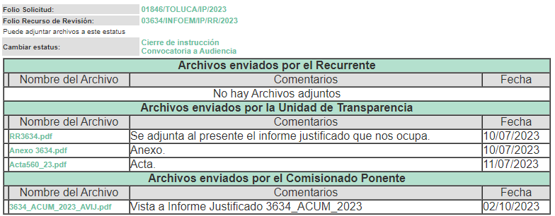
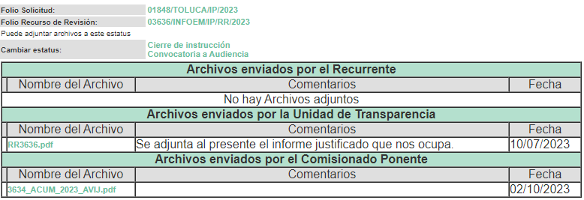9.- Ampliaciones del plazo para emitir resolución. El tres de octubre de dos mil veintitrés, se notificó a las partes el Acuerdo de Ampliación de Plazo para resolver el medio de impugnación que nos ocupa, en términos de lo dispuesto por el artículo 181, párrafo tercero de la Ley de Transparencia y Acceso a la Información Pública del Estado de México y Municipios.
Este organismo garante no pasa por alto justificar, que el plazo para emitir la resolución en el presente asunto encuentra justificación en el alto número de recursos de revisión recibidos dentro del año dos mil veintidós, que, en comparación con los recibidos el año dos mil veintiuno dentro del mismo periodo, se incrementó aproximadamente un 300%, circunstancia atípica que ha rebasado las capacidades técnicas y humanas del personal encargado de la proyección de las resoluciones a dichos medios de impugnación.
Por ello, es menester precisar que, si bien se ha excedido el plazo para resolver el presente medio de impugnación, de conformidad con la ley de la materia, el plazo para emitir la resolución se encuentra justificado en los elementos para medir la razonabilidad de asuntos conforme a los parámetros establecidos por diversos órganos jurisdiccionales federales, aplicables también en procedimientos análogos, como el que nos ocupa.
Así, en términos de lo que establecen los artículos 8.1 y 25 de la Convención Americana sobre Derechos Humanos, los recursos deben ser sencillos y resolverse en el menor tiempo posible, tomando en consideración la dilación total del procedimiento; esto es, en un plazo razonable.
En ese sentido, el legislador fijó los términos procesales en las leyes, de manera general, sin que pudiera prever la variada gama de casos que son resueltos por los órganos jurisdiccionales o cuasi jurisdiccionales, tanto por la complejidad de los hechos, como por el número de casos que conocen.
Por ello, excepcionalmente, si un asunto es resuelto con posterioridad a los plazos señalados por la norma debe analizarse la razonabilidad del tiempo necesario para su resolución, atentos a los siguientes criterios:
- Complejidad del Asunto: La complejidad de la prueba, la pluralidad de sujetos procesales, el tiempo transcurrido, las características y contexto del recurso.
- Actividad Procesal del interesado. Acciones u omisiones del interesado.
- Conducta de la Autoridad: Las Acciones u omisiones realizadas en el procedimiento. Así como si la autoridad actuó con la debida diligencia.
- La afectación generada en la situación jurídica de la persona involucrada en el proceso: Violación a sus derechos humanos.
De modo que, cuando se trate de un asunto excepcional, por alguna o todas las características mencionadas; o bien, cuando el ingreso de asuntos al órgano jurisdiccional o cuasi jurisdiccional respectivo supere notoriamente al que podría considerarse normal, debe concluirse que es una excluyente de responsabilidad en relación con la actuación del funcionario, como ha acontecido en el caso que nos ocupa.
Argumento que encuentra sustento en la jurisprudencia P./J. 32/92 emitida por el Pleno de la Suprema Corte de Justicia de la Nación de rubro “TÉRMINOS PROCESALES. PARA DETERMINAR SI UN FUNCIONARIO JUDICIAL ACTUÓ INDEBIDAMENTE POR NO RESPETARLOS SE DEBE ATENDER AL PRESUPUESTO QUE CONSIDERÓ EL LEGISLADOR AL FIJARLOS Y LAS CARACTERÍSTICAS DEL CASO.”, visible en la Gaceta del Seminario Judicial de la Federación con el registro digital 205635.
Razones por las cuales cabe concluir que, la resolución al recurso de revisión se solventa hasta esta fecha, debido a que existe una excesiva carga de trabajo en desproporción a la capacidad de los recursos materiales y humanos con que cuenta este Instituto para atender la enorme demanda de usuarios que acuden para que se les garantice su Derecho de acceso a la información Pública y Protección de Datos Personales, aunado a la complejidad de los hechos a los que se refieren, así como al volumen del expediente, la extensión de los escritos y pruebas aportadas y desahogadas por las partes; lo que impide la tramitación de los recursos dentro de los términos legales previamente establecidos por la Ley, por tratarse de causas de fuerza mayor.
Al respecto, también son de considerar los criterios sostenidos por el Cuarto Tribunal Colegiado en Materia Administrativa del Primer Circuito, cuyos rubros y datos de identificación son los siguientes:
“PLAZO RAZONABLE PARA RESOLVER. DIMENSIÓN Y EFECTOS DE ESTE CONCEPTO CUANDO SE ADUCE EXCESIVA CARGA DE TRABAJO.” consultable en el Seminario Judicial de la Federación y su gaceta, con el registro digital 2002351.
“PLAZO RAZONABLE PARA RESOLVER. CONCEPTO Y ELEMENTOS QUE LO INTEGRAN A LA LUZ DEL DERECHO INTERNACIONAL DE LOS DERECHOS HUMANOS.”, visible en el Seminario Judicial de la Federación y su gaceta, con el registro digital 2002350.
Por ello, este organismo garante comprometido con la tutela de los derechos humanos confiados, señala que este exceso del plazo legal para resolver el presente asunto, resulta de carácter excepcional.
10. Cierres de instrucción. Una vez transcurrido el periodo otorgado a las partes para realizar sus manifestaciones y no habiendo documentos que integrar a los expedientes, el seis de octubre de dos mil veintitrés, la Comisionada Ponente determinó los cierres de instrucción en términos de la fracción VI del artículo 185 de la Ley de Transparencia y Acceso a la Información Pública del Estado de México y Municipios.
En razón de que fueron debidamente sustanciados los expedientes electrónicos y no existen diligencias pendientes de desahogo, se emite la Resolución que conforme a Derecho proceda, de acuerdo con los siguientes:
II. C O N S I D E R A N D O
Primero. Competencia. El Instituto de Transparencia, Acceso a la Información Pública y Protección de Datos Personales del Estado de México y Municipios, es competente para conocer y resolver los presentes recursos de revisión interpuestos por la parte Recurrente, conforme a lo dispuesto en los artículos 6, apartado A de la Constitución Política de los Estados Unidos Mexicanos; 5 párrafos trigésimo segundo, trigésimo tercero y trigésimo cuarto fracciones IV y V de la Constitución Política del Estado Libre y Soberano de México; 2, fracción II; 29, 36 fracciones I y II; 176, 178, 181, 185, fracción I, 186 y 188 de la Ley Transparencia y Acceso a la Información Pública del Estado de México y Municipios; 9, fracciones I, XXIII y XXIV y 11 del Reglamento Interior del Instituto de Transparencia, Acceso a la Información Pública y Protección de Datos Personales del Estado de México y Municipios.
Segundo. Oportunidad y Procedibilidad de los Recursos de Revisión. Previo al estudio del fondo del asunto, se procede a analizar los requisitos de oportunidad y procedibilidad que deben reunir los recursos de revisión interpuestos, previstos en los artículos 178 y 180 de la Ley de Transparencia y Acceso a la Información Pública del Estado de México y Municipios.
Los recursos de revisión fueron interpuestos dentro del plazo de quince días hábiles, previsto en el artículo 178 de la Ley de Transparencia y Acceso a la Información Pública del Estado de México y Municipios, toda vez que el Sujeto Obligado respondió a la solicitud de información que aperturó el recurso de revisión 03634/INFOEM/IP/RR/2023, el cinco de junio de dos mil veintitrés y declaró la incompetencia para atender la solicitud de información que apertura el recurso de revisión 03636/INFOEM/IP/RR/2023, el siete de junio de dos mil veintitrés, por su parte, los recursos de revisión se interpusieron el día seis de marzo de dos mil veintitrés, esto es en los décimo tercero y décimo quinto días hábiles después de conocerse las respuestas.
En este sentido, al considerar las fechas en que se formularon las solicitudes y las fechas en que respondieron a estas; así como la fecha en que se interpusieron los recursos de revisión, se concluye que los presentes recursos de revisión se encuentran dentro de los márgenes temporales previstos las disposiciones legales referidas.
Por cuanto hace a la procedibilidad de los recursos de revisión, una vez realizado el análisis de los formatos de interposición de los recursos, se concluye la acreditación plena de los elementos formales precisados por el artículo 180 de la Ley de Transparencia y Acceso a la Información Pública del Estado de México y Municipios, en atención a que fueron presentados mediante el formato visible en el SAIMEX.
Finalmente, se advierte que resulta procedente la interposición de los recursos, según lo manifestado por el recurrente en sus motivos de inconformidad, de acuerdo al artículo 179, fracción I del ordenamiento legal citado, que a la letra dice:
“Artículo 179. El recurso de revisión es un medio de protección que la Ley otorga a los particulares, para hacer valer su derecho de acceso a la información pública, y procederá en contra de las siguientes causas:
…
IV. La declaración de incompetencia por el sujeto obligado;
…
VI. La entrega de información que no corresponda con lo solicitado;” (Énfasis añadido)
Tercero. Materia de la revisión. De la revisión a las constancias y documentos que obran en los expedientes electrónicos se advierte, que el tema sobre el que este Organismo Garante de Transparencia y Acceso a la Información se pronunciará será: verificar si las respuestas e informes justificados otorgados por el Sujeto Obligado son adecuados y suficientes para satisfacer el derecho de acceso a la información pública de la parte Recurrente, o en su defecto, en caso de ser procedente, ordenar la entrega de información.
Cuarto. Estudio del asunto. En primer término, se estima pertinente mencionar que el derecho de acceso a la información está consagrado en instrumentos internacionales de los cuales el Estado Mexicano se ha adherido, sin oponer reserva alguna sobre lo que nos interesa, adoptando dichas disposiciones al Derecho Interno, específicamente a nivel Constitucional, tal y como lo prevén los arábigos 1 párrafos primero, segundo y tercero y 6 apartado A fracciones I, II, III, IV, V, VI y VII que a la letra señalan:
Artículo 1o. En los Estados Unidos Mexicanos todas las personas gozarán de los derechos humanos reconocidos en esta Constitución y en los tratados internacionales de los que el Estado Mexicano sea parte, así como de las garantías para su protección, cuyo ejercicio no podrá restringirse ni suspenderse, salvo en los casos y bajo las condiciones que esta Constitución establece.
Las normas relativas a los derechos humanos se interpretarán de conformidad con esta Constitución y con los tratados internacionales de la materia favoreciendo en todo tiempo a las personas la protección más amplia.
Todas las autoridades, en el ámbito de sus competencias, tienen la obligación de promover, respetar, proteger y garantizar los derechos humanos de conformidad con los principios de universalidad, interdependencia, indivisibilidad y progresividad. En consecuencia, el Estado deberá prevenir, investigar, sancionar y reparar las violaciones a los derechos humanos, en los términos que establezca la ley
[…]

“Artículo 6o.
[...]
A. Para el ejercicio del derecho de acceso a la información, la Federación y las entidades federativas, en el ámbito de sus respectivas competencias, se regirán por los siguientes principios y bases:
I. Toda la información en posesión de cualquier autoridad, entidad, órgano y organismo de los Poderes Ejecutivo, Legislativo y Judicial, órganos autónomos, partidos políticos, fideicomisos y fondos públicos, así como de cualquier persona física, moral o sindicato que reciba y ejerza recursos públicos o realice actos de autoridad en el ámbito federal, estatal y municipal, es pública y sólo podrá ser reservada temporalmente por razones de interés público y seguridad nacional, en los términos que fijen las leyes. En la interpretación de este derecho deberá prevalecer el principio de máxima publicidad. Los sujetos obligados deberán documentar todo acto que derive del ejercicio de sus facultades, competencias o funciones, la ley determinará los supuestos específicos bajo los cuales procederá la declaración de inexistencia de la información.
II. La información que se refiere a la vida privada y los datos personales será protegida en los términos y con las excepciones que fijen las leyes.
III. Toda persona, sin necesidad de acreditar interés alguno o justificar su utilización, tendrá acceso gratuito a la información pública, a sus datos personales o a la rectificación de éstos.
IV. Se establecerán mecanismos de acceso a la información y procedimientos de revisión expeditos que se sustanciarán ante los organismos autónomos especializados e imparciales que establece esta Constitución.
V. Los sujetos obligados deberán preservar sus documentos en archivos administrativos actualizados y publicarán, a través de los medios electrónicos disponibles, la información completa y actualizada sobre el ejercicio de los recursos públicos y los indicadores que permitan rendir cuenta del cumplimiento de sus objetivos y de los resultados obtenidos.
VI. Las leyes determinarán la manera en que los sujetos obligados deberán hacer pública la información relativa a los recursos públicos que entreguen a personas físicas o morales.
VII. La inobservancia a las disposiciones en materia de acceso a la información pública será sancionada en los términos que dispongan las leyes. [...]
Así, de la interpretación sistémica de los numerales inmersos en los instrumentos legales Internacionales y Nacional, el derecho de acceso a la información es un derecho del cual goza toda persona sin discriminación alguna, el cual se ejerce ante los Poderes del Estado, entidades, dependencias o cualquiera persona física o moral que reciba y ejerza recursos públicos, siendo pública toda la información que posean con las excepciones enmarcadas, para lo cual queda demostrado que el presente Sujeto Obligado debe cumplir con dichos dispositivos legales.
Esto es, que cualquier persona tiene el derecho al acceso de la información pública, información que consiste en aquella que sea generada, obtenida, adquirida, transformada, administrada o en posesión de los Sujetos Obligados, como así también lo señala la Ley de Transparencia y Acceso a la Información Pública del Estado de México y Municipios en su artículo 4, que toda la información generada, obtenida, adquirida, transformada, administrada o en posesión de los sujetos obligados, es pública y accesible, de manera permanente a cualquier persona, privilegiando el principio de máxima publicidad, como así lo establece dicha determinación, que a continuación se transcribe para un mejor entendimiento:
“Artículo 4. El derecho humano de acceso a la información pública es la prerrogativa de las personas para buscar, difundir, investigar, recabar, recibir y solicitar información pública, sin necesidad de acreditar personalidad ni interés jurídico.
Toda la información generada, obtenida, adquirida, transformada, administrada o en posesión de los sujetos obligados es pública y accesible de manera permanente a cualquier persona, en los términos y condiciones que se establezcan en los tratados internacionales de los que el Estado mexicano sea parte, en la Ley General, la presente Ley y demás disposiciones de la materia, privilegiando el principio de máxima publicidad de la información. Solo podrá ser clasificada excepcionalmente Ley de Transparencia y Acceso a la Información Pública del Estado de México y Municipios 29 como reservada temporalmente por razones de interés público, en los términos de las causas legítimas y estrictamente necesarias previstas por esta Ley.
Los sujetos obligados deben poner en práctica, políticas y programas de acceso a la información que se apeguen a criterios de publicidad, veracidad, oportunidad, precisión y suficiencia en beneficio de los solicitantes.”
De lo precedente, se desprende que los Sujetos Obligados tiene la obligación o deber de atender las solicitudes de acceso a la información pública que se les hagan de su conocimiento y proporcionar la información pública que obren en su poder como así lo establece el artículo 12 de la Ley de Transparencia y Acceso a la Información Pública del Estado de México y Municipios, el cual a la letra dice:
“Artículo 12. Quienes generen, recopilen, administren, manejen, procesen, archiven o conserven información pública serán responsables de la misma en los términos de las disposiciones jurídicas aplicables.
Los sujetos obligados sólo proporcionarán la información pública que se les requiera y que obre en sus archivos y en el estado en que ésta se encuentre. La obligación de proporcionar información no comprende el procesamiento de la misma, ni el presentarla conforme al interés del solicitante; no estarán obligados a generarla, resumirla, efectuar cálculos o practicar investigaciones.”
Es decir, que el derecho de acceso a la información pública se satisface en aquellos casos en que se entregue documento en que conste la información requerida, toda vez que, los Sujetos Obligados no tienen el deber de generar, poseer o administrar la información pública con el grado de detalle solicitado; esto es, que no tienen el deber de generar un documento ad hoc, para satisfacer el derecho de acceso a la información pública, como así lo establece el criterio 03/17 emitidos por el Instituto Nacional de Transparencia, Acceso a la Información Pública y Protección de Datos Personales, los cuales señalan lo siguiente:
03/17
“NO EXISTE OBLIGACIÓN DE ELABORAR DOCUMENTOS AD HOC PARA ATENDER LAS SOLICITUDES DE ACCESO A LA INFORMACIÓN.
Los artículos 129 de la Ley General de Transparencia y Acceso a la Información Pública y 130, párrafo cuarto, de la Ley Federal de Transparencia y Acceso a la Información Pública, señalan que los sujetos obligados deberán otorgar acceso a los documentos que se encuentren en sus archivos o que estén obligados a documentar, de acuerdo con sus facultades, competencias o funciones, conforme a Las características físicas de la información o del lugar donde se encuentre. Por lo anterior, los sujetos obligados deben garantizar el derecho de acceso a la información del particular, proporcionando la información con la que cuentan en el formato en que la misma obre en sus archivos; sin necesidad de elaborar documentos ad hoc para atender las solicitudes de información."(Sic)
Por otra parte, conviene mencionar que la Ley de Transparencia vigente en el Estado de México refiere:
Artículo 18. Los sujetos obligados deberán documentar todo acto que derive del ejercicio de sus facultades, competencias o funciones, considerando desde su origen la eventual publicidad y reutilización de la información que generen.
Artículo 19. Se presume que la información debe existir si se refiere a las facultades, competencias y funciones que los ordenamientos jurídicos aplicables otorgan a los sujetos obligados.
En los casos en que ciertas facultades, competencias o funciones no se hayan ejercido, se debe motivar la respuesta en función de las causas que motiven tal circunstancia.
Si el sujeto obligado, en el ejercicio de sus atribuciones, debía generar, poseer o administrar la información, pero ésta no se encuentra, el Comité de transparencia deberá emitir un acuerdo de inexistencia, debidamente fundado y motivado, en el que detalle las razones del por qué no obra en sus archivos.
(Énfasis añadido)
De los dispositivos legales en comento, se aprecia que todo acto de autoridad en el ejercicio de sus funciones y atribuciones debe estar documentado, por lo que para dar atención a una solicitud de información el Sujeto Obligado debe entregar el soporte documental en donde conste la información requerida, debiendo contemplar que no se trate de información reservada o confidencial y cuidar dicha información a través del acuerdo clasificatorio del comité de transparencia y la versión pública que emita cada Sujeto Obligado; como así se establece en la Ley de Transparencia y Acceso a la Información Pública del Estado de México y Municipios.
En conclusión, el derecho de acceso a la información pública, consiste en que la información solicitada conste en un documento en cualquiera de sus formas, a saber: expedientes, reportes, estudios, actas, resoluciones, oficios, correspondencia, acuerdos, directivas, directrices, circulares, contratos, convenios, instructivos, notas, memorandos, estadísticas o bien, cualquier otro registro que documente el ejercicio de las facultades, funciones, obligaciones y competencias de los Sujetos Obligados; los que, podrán estar en cualquier medio, sea escrito, impreso, sonoro, visual, electrónico, informático u holográfico, esto es, el derecho de acceso a la información pública, se define en cuanto a su alcance y resultado material, el acceso a los archivos, registros y documentos públicos, administrados, generados o en posesión de los órganos u organismos públicos, en virtud del ejercicio de sus funciones de derecho público, sin importar su fuente, soporte o fecha de elaboración.
De ahí que el Sujeto Obligado cuenta con el deber de satisfacer las solicitudes de acceso a la información que le sean formuladas y entregar la información pública que obre en sus archivos pudiendo ser de manera electrónica; más aún si la misma se trata de información relativa a obligaciones de transparencia, la cual se relaciona con aquella que se genere de acuerdo con sus facultades, atribuciones y obligaciones señaladas por la Ley en la materia, así como de interés público, es decir, aquella que resulta relevante o beneficiosa para la sociedad y no simplemente de interés individual, y cuya divulgación resulta útil para que el público comprenda las actividades que llevan a cabo los Sujetos Obligados, como pudiera tratarse de aquella relacionada con las obligaciones de transparencia señaladas en los artículos 92 y 97, fracción I de la Ley de la Materia.
En este sentido, cabe reiterar que la persona solicitante requirió al Sujeto Obligado, lo siguiente:
- Nombre del Titular que autoriza los derribos de arbolado en el municipio
- Curriculum Vitae, funciones y actividades dadas de alta ante la Dirección de Administración del Titular que autoriza los derribos de arbolado
- Registro ante el Gobierno del Estado de México para actuar conforme a la Norma NTEA-018-DS-Semagem-2017.
- Nombre y Curriculum vitae, de todos los servidores públicos que tienen relación con los tramites de derribo de arbolado urbano, secretarias, dictaminadores, arboristas, administrativos, jefes de departamento, operativos, etc.
- Documentos que acrediten que los servidores públicos que desarrollan el trámite de manejo de arbolado urbano están capacitados.
- El manual de procedimientos aprobado por el cabildo, en donde se refiera al trámite de derribo de arbolado urbano.
- Los informes de arbolado urbano que se realizan a la Dirección General de Conservación se la SEMAGEM.
- Los números de empleado de cada servidor público que tenga como función participar en el trámite de derribo de arbolado.
- Los documentos que acrediten la totalidad de autorizaciones de derribos de arbolado autorizados en el municipio del año 2023.
En respuesta, el Sujeto Obligado por cuanto hace al recurso de revisión 03634/INFOEM/IP/RR/2023, declaró la incompetencia total para atender la presente solicitud de información, medularmente señalando que el Ayuntamiento de Toluca no tiene las facultades para conocer lo referente a planear, coordinar, dirigir y evaluar los asuntos relativos a la política estatal en materia de protección al ambiente y de preservación del equilibrio ecológico en la entidad; por tal motivo, se presume que dicha información es competencia de la Secretaría del Medio Ambiente del Gobierno del Estado de México.
Por lo que respecta al recurso de revisión 03636/INFOEM/IP/RR/2023, el Sujeto Obligado notificó a la persona solicitante, la respuesta a su solicitud de información, adjuntando para tal efecto el documento electrónico “ANEXO 1 SAIMEX 1848.pdf”, en el cual se visualiza un oficio signado por el Jefe de Departamento de Impacto Ambiental, mediante el cual remite el primer informe trimestral del año en curso, proporcionando para tal efecto las cifras de autorización de derribo y de poda, respectivamente.
Asimismo, adjunta un oficio suscrito por la Titular de la Unidad de Transparencia, en el cual hace del conocimiento de la persona solicitante que la Dirección General de Medio Ambiente refirió que es posible consultar la información mediante la liga electrónica:https://www.ipomex.org.mx/ipo3/lgt/indice/toluca.web?token=03, asimismo proporciona una serie de pasos para consultar la información solicitada a partir del registro número 16 en IPOMEX.
Una vez conocidas las respuestas, la parte Recurrente interpuso los recursos de revisión que nos ocupan, inconformándose en ambos expedientes por dos circunstancias: en el recurso de revisión 03634/INFOEM/IP/RR/2023, por la incompetencia alegada por el Sujeto Obligado, mientras que en el 03636/INFOEM/IP/RR/2023, se inconforma por considerar que las autorizaciones emitidas en los primeros 3 meses del año 2023, no corresponden al portal que mostró en enlace donde están publicadas, además de que no se ubican la totalidad de los documentos.
Tras la admisión de los medios de impugnación que ahora se resuelven, se concedió un plazo de siete días hábiles a las partes para efecto de que remitieran su informe justificado o cualquier manifestación que a su derecho conviniera, es de mencionar que el Sujeto Obligado remitió diversos soportes documentales que serán analizados de manera posterior, mientras que la parte Recurrente omitió emitir pronunciamiento alguno, por lo tanto, se procedió al cierre de instrucción.
Una vez expuestas las posturas de las partes, resulta pertinente señalar que para un mejor entendimiento de las constancias que conforman los expedientes electrónicos, se procederá a su análisis pormenorizado de manera separada:
    - Del recurso de revisión 03636/INFOEM/IP/RR/2023:

En lo tocante a este punto, debemos recordar que la parte Recurrente solicita los documentos que acrediten la totalidad de autorizaciones de derribos de arbolado autorizados en el municipio del año 2023; en tal sentido, el Sujeto Obligado por conducto del Jefe de Departamento de Impacto Ambiental, adscrito a la Dirección General de Medio Ambiente del Ayuntamiento de Toluca, quien refirió que remite el primer informe trimestral del 2023, mencionando que la información se publica en la plataforma IPOMEX, de la siguiente manera:

Autorización de derribo: 29
Autorización de poda: 158

Es de precisar que también en la respuesta, la Dirección General de Medio Ambiente manifestó que es posible consultar la información mediante la liga electrónica:https://www.ipomex.org.mx/ipo3/lgt/indice/toluca.web?token=03, asimismo proporcionó una serie de pasos a seguir para consultar la información solicitada.
En tal tesitura, ante esta respuesta la parte Recurrente se inconformó señalando en su escrito recursal que “El informe que muestra tiene un numero determinado de autorizaciones emitidas en los primeros 3 meses del año 2023, y no corresponde al portal que mostro en enlace donde estan publicadas, no coninciden y no se ubican la totalidad de los documentos.”
Posteriormente en informe justificado, el Sujeto Obligado ratifica la respuesta inicial, por lo tanto, este Organismo Garante cuenta con los elementos para determinar si de lo vertido en este recurso de revisión, el Ayuntamiento de Toluca vulneró el derecho de acceso a la información pública de la persona solicitante.
En primera instancia, resulta importante destacar que este Instituto procedió a la consulta de la liga electrónica proporcionada por el Sujeto Obligado, siguiendo los pasos referidos en la respuesta, obteniendo así lo siguiente:
1.- Ingresar a la liga electrónica https://www.ipomex.org.mx/ipo3/lgt/indice/toluca.web?token=03, que remite al portal de Información Pública de Oficio Mexiquense (IPOMEX) del Ayuntamiento de Toluca.
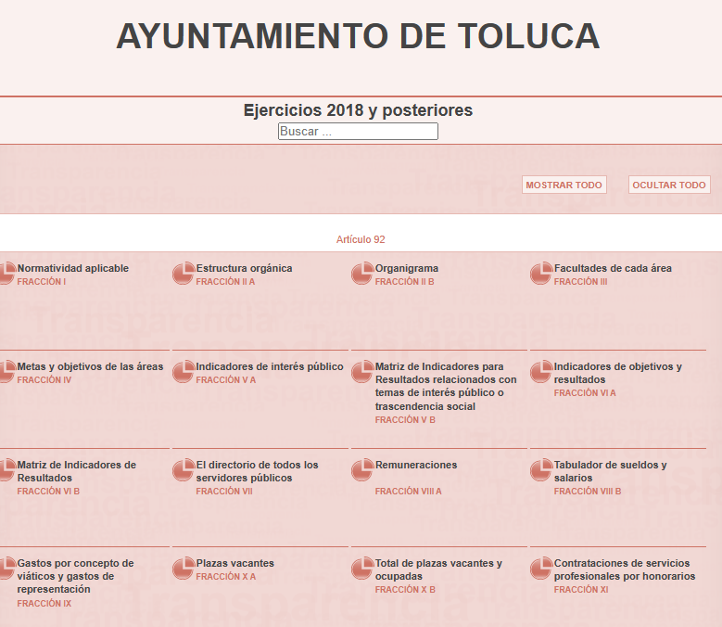
2.- Se localiza la fracción XXXII
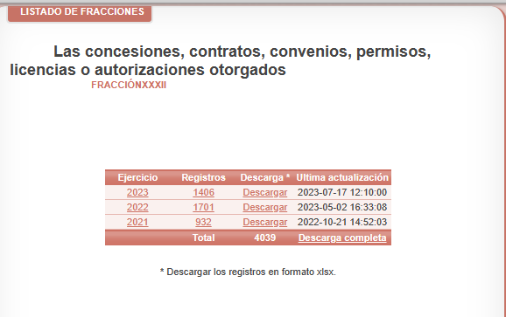
3.- Se ingresa al ejercicio 2023 y se localiza el registro número 16, el cual da cuenta de una licencia de funcionamiento de un establecimiento comercial:
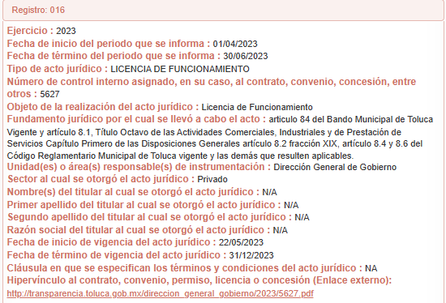

Tal como se desprende de la consulta a la liga electrónica remitida por el servidor público habilitado competente, se tiene que esta no remite a las autorizaciones de derribo de arbolado emitidas, por lo que se incumple con lo dispuesto 11 y 161 de la Ley de Transparencia y Acceso a la Información Pública del Estado de México y Municipios, que se señalan las características que debe tener toda información entregada por los sujetos obligados desde el momento de su generación, publicación y entrega, así como la forma en que se deberá consultar la información, señalando una fuente precisa y concreta, a saber:
“Artículo 11. En la generación, publicación y entrega de información se deberá garantizar que ésta sea accesible, actualizada, completa, congruente, confiable, verificable, veraz, integral, oportuna y expedita, sujeta a un claro régimen de excepciones que deberá estar definido y ser además legítima y estrictamente necesaria en una sociedad democrática, por lo que atenderá las necesidades del derecho de acceso a la información de toda persona.
[…]
Artículo 161. Cuando la información requerida por el solicitante ya esté disponible al público en medios impresos, tales como libros, compendios, trípticos, registros públicos, en formatos electrónicos disponibles en Internet o en cualquier otro medio, se le hará saber por el medio requerido por el solicitante la fuente, el lugar y la forma en que puede consultar, reproducir o adquirir dicha información en un plazo no mayor a cinco días hábiles. La fuente deberá ser precisa y concreta y no debe implicar que el solicitante realice una búsqueda en toda la información que se encuentre disponible.” (Énfasis añadido)
De los artículos transcritos se establecen las características que debe tener la información desde el momento de su generación, publicación y entrega; de igual manera se contempla el procedimiento a seguir por el sujeto obligado para informar a los solicitantes sobre información que se encuentre disponible en libros, compendios, formatos electrónicos, entre otros, haciéndole saber al solicitante como podrá consultar, reproducir o adquirir la información, en un plazo no mayor a cinco días hábiles, comprendiendo:
- La fuente
- El lugar y
- La forma
Asimismo, se establece que la fuente de la información deberá ser:
- Precisa
- Concreta
- Y no debe implicar que el solicitante realice una búsqueda en toda la información que se encuentre disponible.
Imperativos legales que establecen el procedimiento que debe seguir el Sujeto Obligado para que pueda tomarse como válida su orientación sobre la forma en que puede consultar la información requerida, y que, en el caso en concreto, no acontece; ello porque el Sujeto Obligado, si bien es cierto indicó la dirección electrónica, no menos cierto es que al buscar la información, esta no corresponde con lo solicitado por ende, se concluye que indudablemente existe una restricción al derecho de acceso a la información pública de la parte Recurrente.
Ahora bien, debemos tener en cuenta que también dentro de la respuesta se pronunció el Jefe de Departamento de Impacto Ambiental, adscrito a la Dirección General de Medio Ambiente del Ayuntamiento de Toluca, quien refirió que remite el primer informe trimestral del 2023, mencionando que la información se publica en la plataforma IPOMEX, de la siguiente manera:
Autorización de derribo: 29
Autorización de poda: 158
Es de precisar que de la consulta al Manual de Organización de la Dirección General de Medio Ambiente, dicha Dirección cuenta con la atribución de expedir la autorización necesaria para la poda, derribo, trasplante o sustitución de árboles derivado de la ejecución de alguna obra, o que pongan en riesgo la integridad física de personas, bienes o la infraestructura urbana, o bien que se encuentren muertos o tengan enfermedad o plaga severa; porque sea de utilidad pública, o afecten significativamente la imagen urbana del municipio, así mismo, se sancionará a quienes realicen las acciones mencionadas sin contar con dicho requisito, por lo tanto, se tiene que con el turno a esta unidad administrativa se da cumplimiento a lo previsto en el artículo 162 de la Ley de Transparencia y Acceso a la Información Pública del Estado de México y Municipios.
Ahora bien, es necesario destacar el hecho de que el Sujeto Obligado únicamente proporcionó el número de las autorizaciones de derribo y de poda del primer trimestre de 2023, sin embargo, el requerimiento de la persona solicitante versa en estricto sentido sobre los documentos que acrediten la totalidad de autorizaciones de derribos de arbolado autorizados en el municipio del año 2023, por lo tanto, se colige que los documentos a entregar son las propias autorizaciones generadas para el derribo de arbolado autorizados en el municipio del 1 de enero al 31 de mayo de 2023, en razón de ser la fecha de la solicitud de información; es por ello que al señalar únicamente el número de las autorizaciones al primer trimestre del año, se colige que el Sujeto Obligado no emitió un pronunciamiento apegado al contenido del Criterio 02/17, emitido por el Pleno del Instituto Nacional de Transparencia y Acceso a la Información y Protección de Datos Personales, de título y texto siguientes:
“Congruencia y exhaustividad. Sus alcances para garantizar el derecho de acceso a la información. De conformidad con el artículo 3 de la Ley Federal de Procedimiento Administrativo, de aplicación supletoria a la Ley Federal de Transparencia y Acceso a la Información Pública, en términos de su artículo 7; todo acto administrativo debe cumplir con los principios de congruencia y exhaustividad. Para el efectivo ejercicio del derecho de acceso a la información, la congruencia implica que exista concordancia entre el requerimiento formulado por el particular y la respuesta proporcionada por el sujeto obligado; mientras que la exhaustividad significa que dicha respuesta se refiera expresamente a cada uno de los puntos solicitados. Por lo anterior, los sujetos obligados cumplirán con los principios de congruencia y exhaustividad, cuando las respuestas que emitan guarden una relación lógica con lo solicitado y atiendan de manera puntual y expresa, cada uno de los contenidos de información.” (Énfasis añadido)
Bajo este orden de ideas, de una consulta al Manual de Procedimientos de la Dirección General de Medio Ambiente, la autorización para el derribo de arbolado se emitirá conforme a lo siguiente:
“Nombre del Procedimiento: Autorización para la Poda, Derribo y/o Trasplante de Arbolado Urbano
Objetivo: Emitir al solicitante la autorización correspondiente para la poda, derribo y/o trasplante de arbolado urbano en propiedad pública o privada, de acuerdo con el dictamen realizado por el personal capacitado en la visita de verificación.
POLÍTICAS APLICABLES
…
■ El Departamento de Impacto Ambiental al momento de emitir la autorización correspondiente para la poda, derribo y/o trasplante de árboles en propiedad privada, determina que el ciudadano realice el trabajo por sus propios medios.
■ El Departamento de Impacto Ambiental al momento de emitir la autorización correspondiente para la poda, derribo y/o trasplante de árboles en propiedad pública, turna la autorización correspondiente al área encargada de los trabajos de podas y retiros de arbolado urbano.
■ Los árboles que se entregan como medida de compensación ambiental por la poda o derribo del arbolado urbano pueden ser adquiridos en cualquier vivero del Municipio de Toluca, siempre y cuando cumplan con las especificaciones técnicas solicitadas.”
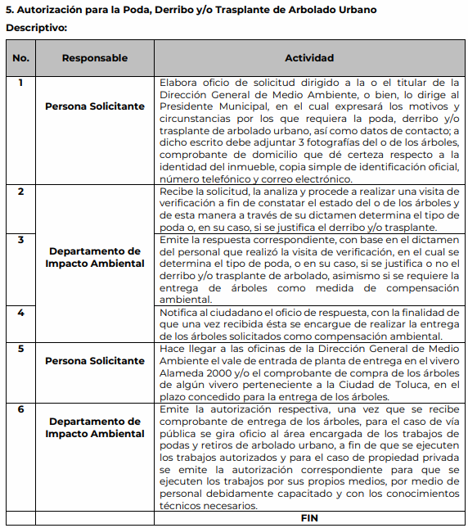
Aunado a lo anterior, la Norma Técnica Estatal Ambiental NTEA-018-SEMAGEM-DS-2017, establece las especificaciones técnicas y criterios que deberán cumplir las autoridades de carácter público, personas físicas, jurídicas colectivas, privadas y en general todos aquellos que realicen labores de poda, derribo, trasplante y sustitución de árboles en zonas urbanas del Estado de México, para efecto de reforzar lo anteriormente vertido respecto de las autorizaciones que deberán generarse al momento de practicar el derribo de árboles, se inserta la siguiente cita:
“5. CONTROL, REGISTRO OFICIAL Y TRÁMITE PARA REALIZAR LABORES DE PODA, DERRIBO, TRASPLANTE Y SUSTITUCIÓN DE ÁRBOLES
…
5.5 Para realizar labores de poda, derribo, trasplante y sustitución de árboles en zonas urbanas del Estado de México, deberá existir una causa plenamente identificada y soportada con un dictamen elaborado por personal técnico y contar con la autorización tramitada ante el Ayuntamiento correspondiente.
5.6 El personal que realice los trabajos y transporte de los productos resultantes de la poda y derribo de árboles deberán traer copia de la autorización de la actividad realizada, para garantizar que el material proviene de la ejecución de los trabajos de poda, derribo, trasplante y sustitución de arbolado urbano.
6. PROCEDIMIENTO PARA LA PODA, DERRIBO, TRASPLANTE Y SUSTITUCIÓN DE ÁRBOLES
…
6.4 El personal que ejecute los trabajos deberá contar en todo momento con todo su equipo de protección, así como con el documento de autorización emitido por la autoridad correspondiente.
…” (Énfasis añadido)
De tal suerte que con lo insertado anteriormente se visualiza con toda claridad que el Sujeto Obligado efectivamente genera una autorización para el derribo de los árboles, toda vez que le da sustento a ese acto pues debe existir una causa que sustente dicho derribo, así lo disponen sus manuales y la norma técnica previamente citada, por lo que con el hecho de únicamente haber proporcionado el número de autorizaciones del primer trimestre no se colma a cabalidad el derecho de acceso a la información de la parte Recurrente y lo procedente es ordenar las autorizaciones generadas para el derribo de arbolado en el municipio del 1 de enero al 31 de mayo de 2023, en versión pública, de ser procedente.
    - Del recurso de revisión 03634/INFOEM/IP/RR/2023:
En lo concerniente a este medio de impugnación, se visualiza que la parte Recurrente solicitó la siguiente información:
- Nombre del Titular que autoriza los derribos de arbolado en el municipio
- Curriculum Vitae, funciones y actividades dadas de alta ante la Dirección de Administración del Titular que autoriza los derribos de arbolado
- Registro ante el Gobierno del Estado de México para actuar conforme a la Norma NTEA-018-DS-Semagem-2017.
- Nombre y Curriculum vitae, de todos los servidores públicos que tienen relación con los tramites de derribo de arbolado urbano, secretarias, dictaminadores, arboristas, administrativos, jefes de departamento, operativos, etc.
- Documentos que acrediten que los servidores públicos que desarrollan el trámite de manejo de arbolado urbano están capacitados.
- El manual de procedimientos aprobado por el cabildo, en donde se refiera al trámite de derribo de arbolado urbano.
- Los informes de arbolado urbano que se realizan a la Dirección General de Conservación de la SEMAGEM.
- Los números de empleado de cada servidor público que tenga como función participar en el trámite de derribo de arbolado.
Ante estos requerimientos de información, el Sujeto Obligado declaró la incompetencia total para atender la presente solicitud de información, medularmente señalando que el Ayuntamiento de Toluca no tiene las facultades para conocer lo referente a planear, coordinar, dirigir y evaluar los asuntos relativos a la política estatal en materia de protección al ambiente y de preservación del equilibrio ecológico en la entidad; por tal motivo, se presume que dicha información es competencia de la Secretaría del Medio Ambiente del Gobierno del Estado de México.
Una vez conocido este pronunciamiento, la parte Recurrente presentó el medio de impugnación que nos ocupa, inconformándose por la incompetencia alegada por el Sujeto Obligado.
Posteriormente en informe justificado, el Sujeto Obligado remitió una serie de pronunciamientos novedosos, mismos que para mejor proveer del presente análisis se procederán a revisar en el siguiente esquema concentrador:
Requerimiento de información | Declaración de incompetencia | Informe Justificado  Dirección General de Medio Ambiente | ¿El pronunciamiento del Sujeto Obligado satisface el requerimiento de información?
Nombre del Titular que autoriza los derribos de arbolado en el municipio Curriculum Vitae. | El Sujeto Obligado declaró la incompetencia total para atender la presente solicitud de información, medularmente señalando que el Ayuntamiento de Toluca no tiene las facultades para conocer lo referente a planear, coordinar, dirigir y evaluar los asuntos relativos a la política estatal en materia de protección al ambiente y de preservación del equilibrio ecológico en la entidad; por tal motivo, se presume que dicha información es competencia de la Secretaría del Medio Ambiente del Gobierno del Estado de México. | Se le hace del conocimiento que el Titular autoriza los derribos de arbolado es el Titular de la Dirección General de Medio Ambiente quien es el Ing. Jaime Amado López Gómez.  Asimismo proporciona su curriculum vitae.  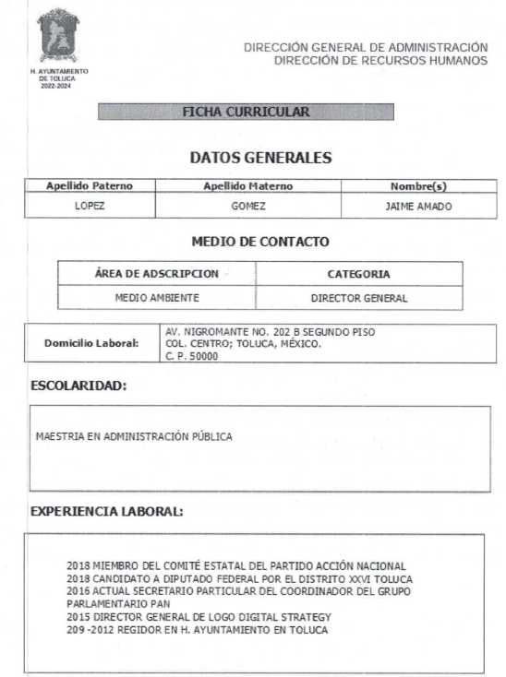 | Sí
Funciones y actividades dadas de alta ante la Dirección de Administración del Titular que autoriza los derribos de arbolado |  | En cuanto a las funciones y actividades del Titular de la Dirección General de Medio Ambiente estas se encuentran contenidas en el Manual General de Organización, como se muestra a continuación:  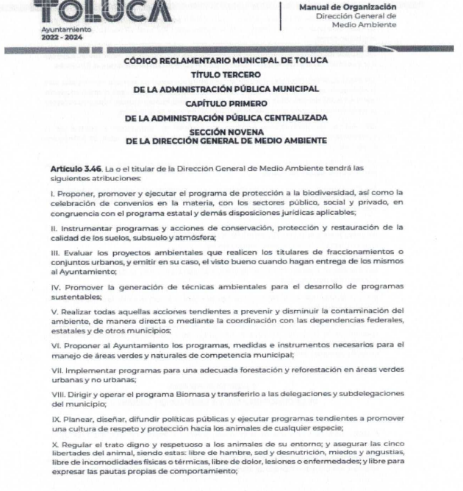  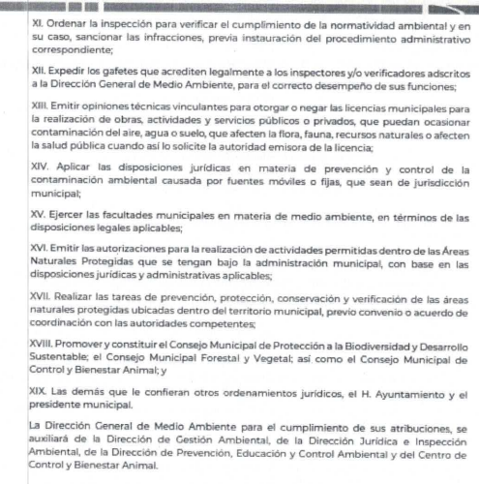 | Sí
Registro ante el Gobierno del Estado de México para actuar conforme a la Norma NTEA-018-DS-Semagem-2017. |  | Por lo que hace al registro que requiere el particular ante el Gobierno del Estado de México para actuar conforme a la Norma NTEA-018-DS-SEMAGEM-2017, del Titular de la Dirección General de Medio Ambiente, se le informa que no se tiene ya que no se posee o administra, en virtud de que no está obligado a contar con él, por lo que se desprende que es un hecho negativo.  En este sentido, se le informa que no se cuenta con lo peticionado, por lo que no se pueden generar documentos ad hoc, para satisfacer la pretensión de los particulares, en relación con lo requerido en su solicitud de acceso a la información pública, por lo que de una sana interpretación de la norma, no se puede entregar información que no se ha generado, poseído o administrado, por consiguiente no se cuenta con la misma, por lo que nos encontramos ante un hecho negativo. | No  Observaciones: De conformidad con la Norma Técnica Estatal Ambiental NTEA-018-SeMAGEM-DS-2017, el personal técnico que se encarga del derribo de árboles si debe contar con registro oficial, por lo tanto, si bien es cierto que el Director General de Medio Ambiente no se encuentra obligado a tener esta información, no menos cierto es que el personal encargado del derribo de árboles si debe tener este registro.
Nombre y Curriculum vitae, de todos los servidores públicos que tienen relación con los tramites de derribo de arbolado urbano, secretarias, dictaminadores, arboristas, administrativos, jefes de departamento, operativos, etc. |  | El servidor público habilitado señaló quienes son los servidores públicos que intervienen en el trámite señalado en la solicitud de acceso a la información pública:  Personal operativo del Departamento de Impacto Ambiental: Rodrigo Humberto Vargas González, José Antonio Zorrilla Reyes y Marco Antonio Astudillo Sebastián.  Personal administrativo del Departamento de Impacto Ambiental: Astrid Emelyn Tepepa Corona, Marco Antonio Enriquez Campos, José Armando Téllez Quijada.  Jefe de Departamento de Impacto Ambiental: Alejandro Belmar Vargas.  Director Jurídico e Inspección Ambiental: Eduardo Ruiz Arriaga.  Secretaria de la Dirección Jurídica e Inspección Ambiental: Luz Mónica González Cabrera  Coordinador de Apoyo Técnico: Genaro Martínez Pérez, Lucía Alejandra Márquez Ochoa, Olivia Contreras Garduño.  Secretaría Particular de la Dirección General: Adriel Baruc Remigio Quiroz, Jenifer González Alejo, Martha Patricia Velázquez Ayala.  Enlace de Comunicación Social: Myrna Natalia Talavera Torres  Director General de Medio Ambiente: Jaime Amado López Gómez | Parcialmente  Observaciones: Faltan los curriculum vitae de diversos servidores públicos como: Luz Mónica González Cabrera, Genaro Martínez Pérez, Lucía Alejandra Márquez Ochoa, Olivia Contreras Garduño, Adriel Baruc Remigio Quiroz, Jenifer González Alejo, Martha Patricia Velázquez Ayala y Myrna Natalia Talavera Torres.
Documentos que acrediten que los servidores públicos que desarrollan el trámite de manejo de arbolado urbano están capacitados. |  | El servidor público habilitado competente manifestó que los servidores públicos encargados de dicho trámite se encuentran capacitados en la materia y que de acuerdo a la norma que regula el procedimiento no señala la obligatoriedad de contar con constancias que requiere, por lo que no se poseen, ni se administran y como ya se señaló, nos encontramos ante un hecho negativo. | Parcialmente  Observaciones: Se considera que quien pudiera poseer la información relativa a las constancias de la capacitación es la Dirección de Administración.
El manual de procedimientos aprobado por el cabildo, en donde se refiera al trámite de derribo de arbolado urbano. |  | El servidor público habilitado competente señaló que adjunta al presente informe justificado el Manual de Procedimiento de la Dirección de Medio Ambiente, en el que podrá consultar lo requerido. | No  Observaciones: No adjuntó documental alguna que corresponda con dicho Manual.
Los informes de arbolado urbano que se realizan a la Dirección General de Conservación de la SEMAGEM. |  | El servidor público habilitado competente señaló que la Dirección General de Medio Ambiente no cuenta con la información por no haberla generado, poseído o administrado ya que no está obligado jurídicamente a presentar dichos informes, por lo que nos encontramos ante un hecho negativo. | No  Observaciones: De conformidad con la Norma Técnica Estatal Ambiental NTEA-018-SeMAGEM-DS-2017, en casos de derribo de arbolado de emergencia, se genera un informe el cual se remite a la Secretaría del Medio Ambiente del Gobierno del Estado de México.
Los números de empleado de cada servidor público que tenga como función participar en el trámite de derribo de arbolado. |  | El Sujeto Obligado clasificó el número de empleado de los servidores públicos mediante Acuerdo emitido por el Comité de Transparencia en la sesión Quingentésima Sexagésima Sesión Extraordinaria 2023, del Comité de Transparencia del Municipio de Toluca, Administración 2022-2024, de fecha diez de julio del año en curso, adjuntando para tal efecto dicha acta. | Sí

Como se desprende del cuadro previamente insertado, el Sujeto Obligado pretendió colmar los requerimientos de información mediante informe justificado, sin embargo, derivado del análisis previamente realizado se determinó que no fue así, toda vez que se encuentra incompleta dicha información, por lo que se procede al estudio pormenorizado de la información faltante para determinar si procede la entrega de documentación alguna:
1.- Del Registro ante el Gobierno del Estado de México para actuar conforme a la Norma NTEA-018-DS-Semagem-2017.
En lo concerniente a este apartado, debemos recordar que el Sujeto Obligado refirió que por lo que hace al registro que requiere el particular ante el Gobierno del Estado de México para actuar conforme a la Norma NTEA-018-DS-SEMAGEM-2017, del Titular de la Dirección General de Medio Ambiente, se le informa que no se tiene ya que no se posee o administra, en virtud de que no está obligado a contar con él, por lo que se desprende que es un hecho negativo.
Bajo este orden de ideas, la Norma Técnica Estatal Ambiental NTEA-018-SeMAGEM-DS-2017, que establece las especificaciones técnicas y criterios que deberán cumplir las autoridades de carácter público, personas físicas, jurídicas colectivas, privadas y en general todos aquellos que realicen labores de poda, derribo, trasplante y sustitución de árboles en zonas urbanas del Estado de México, dispone lo siguiente en lo relativo al registro que debe presentarse por parte del personal técnico que se encarga del derribo de árboles, sirve de referencia la siguiente cita:
“2. OBJETIVO Y ÁMBITO DE VALIDEZ
La presente Norma Técnica Ambiental Estatal tiene el objetivo de regular la autorización, ejecución y supervisión de las labores de poda, derribo, trasplante y sustitución de árboles y es de observancia obligatoria en las zonas urbanas del territorio del Estado de México.
…
5. CONTROL, REGISTRO OFICIAL Y TRÁMITE PARA REALIZAR LABORES DE PODA, DERRIBO, TRASPLANTE Y SUSTITUCIÓN DE ÁRBOLES
5.1 El control y registro del personal técnico que realice labores de poda, derribo, trasplante y sustitución de árboles en zonas urbanas del Estado de México, se realizará por la Secretaría a través del Órgano desconcentrado Coordinación General en sus oficinas con domicilio en Av. Gustavo Baz Prada No. 2160, Segundo Piso, Edificio Ericsson, Tlalnepantla Estado De México, C.P. 54060 Colonia La Loma.
5.2 El registro que emita la Coordinación General es un trámite gratuito mediante el cual personal técnico de autoridades de carácter público, personas físicas, jurídicas colectivas, privadas y en general todos aquellos que realicen labores de poda, derribo, trasplante y sustitución de árboles en zonas urbanas del Estado de México, solicitarán su registro ante la Coordinación General, quien una vez ingresada la solicitud emitirá respuesta oficial en un término máximo de tres días hábiles.
5.3 El personal técnico perteneciente a una autoridad de carácter público, personas físicas, jurídicas colectivas, privadas y en general todos aquellos que realicen labores de poda, derribo, trasplante y sustitución de árboles en zonas urbanas del Estado de México, deberán contar con su registro emitido por la Coordinación General.
5.4 La Secretaría a través de la Coordinación General podrá establecer convenios de coordinación con los Ayuntamientos que habiendo demostrado que cuentan con el personal técnico capacitado y certificado por una institución reconocida en arboricultura, así como la infraestructura administrativa, puedan emitir el registro del personal técnico que realice labores de poda, derribo, trasplante y sustitución de árboles en zonas urbanas del Estado de México.
…” (Énfasis añadido)
De manera que con lo anteriormente citado se arriban a las siguientes conclusiones:
- Se acredita que la Norma Técnica Estatal Ambiental NTEA-018-SeMAGEM-DS-2017 es de observancia obligatoria para las zonas urbanas del Estado de México.

- Es de precisar que el personal técnico perteneciente a una autoridad de carácter público, personas físicas, jurídicas colectivas, privadas y en general todos aquellos que realicen labores de poda, derribo, trasplante y sustitución de árboles en zonas urbanas del Estado de México, deberán contar con su registro emitido por la Coordinación General de Conservación Ecológica.

- El control y registro del personal técnico que realice labores de poda, derribo, trasplante y sustitución de árboles en zonas urbanas del Estado de México, se realizará por la Secretaría a través del Órgano desconcentrado Coordinación General de Conservación Ecológica.
Es por lo anterior que se determina que si bien es cierto como manifestó el Sujeto Obligado, el Titular de la Dirección General de Medio Ambiente no se encuentra obligado a contar con este registro, no menos cierto es que dicho documento únicamente es exigible al personal técnico que lleva a cabo las labores de derribo de árboles, por lo que no resulta procedente la manifestación del Sujeto Obligado y por el contrario, lo pertinente es ordenar que practique una nueva búsqueda a efecto de localizar los registros del personal técnico encargado del derribo de árboles conforme a la Norma NTEA-018-DS-Semagem-2017, vigentes al treinta y uno de mayo de 2023, sin embargo, si derivado de la búsqueda que se efectúe, el Sujeto Obligado no llegará a localizar información en sus archivos, se deberá emitir una declaratoria formal de la inexistencia de la información, en términos de lo que señala el artículo 19, tercer párrafo, 49, fracciones II y XIII; 169 y 170 de la Ley de Transparencia y Acceso a la Información Pública del Estado de México y Municipios, que se leen como sigue:
“Artículo 19. (…)
Si el sujeto obligado, en el ejercicio de sus atribuciones, debía generar, poseer o administrar la información, pero ésta no se encuentra, el Comité de transparencia deberá emitir un acuerdo de inexistencia, debidamente fundado y motivado, en el que detalle las razones del por qué no obra en sus archivos.”
“Artículo 49. Los Comités de Transparencia tendrán las siguientes atribuciones:
II. Confirmar, modificar o revocar las determinaciones que en materia de ampliación del plazo de respuesta, clasificación de la información y declaración de inexistencia o de incompetencia realicen los titulares de las áreas de los sujetos obligados;
XIII. Dictaminar las declaratorias de inexistencia de la información que les remitan las unidades administrativas y resolver en consecuencia…”
“Artículo 169. Cuando la información no se encuentre en los archivos del sujeto obligado, el Comité de Transparencia:
I. Analizará el caso y tomará las medidas necesarias para localizar la información;
II. Expedirá una resolución que confirme la inexistencia del documento;
III. Ordenará, siempre que sea materialmente posible, que se genere o se reponga la información en caso de que ésta tuviera que existir en la medida que deriva del ejercicio de sus facultades, competencias o funciones, o que previa acreditación de la imposibilidad de su generación, exponga de forma fundada y motivada, las razones por las cuales en el caso particular no ejerció dichas facultades, competencias o funciones, lo cual notificará al solicitante a través de la Unidad de Transparencia; y
IV. Notificará al órgano interno de control o equivalente del sujeto obligado quien, en su caso, deberá iniciar el procedimiento de responsabilidad administrativa que corresponda.
La Unidad de Transparencia deberá notificarlo al solicitante por escrito, en un plazo que no exceda de quince días hábiles contados a partir del día siguiente a la presentación de la solicitud.
Este plazo podrá ampliarse hasta por otros siete días hábiles, siempre que existan razones para ello, debiendo notificarse por escrito al solicitante.”
“Artículo 170. La resolución del Comité de Transparencia que confirme la inexistencia de la información solicitada contendrá los elementos mínimos que permitan al solicitante tener la certeza de que se utilizó un criterio de búsqueda exhaustivo, además de señalar las circunstancias de tiempo, modo y lugar que generaron la existencia en cuestión y señalará al servidor público responsable de contar con la misma.”
Dicho de otro modo, deberá procederse a la emisión de una resolución que confirme la inexistencia de la información solicitada por parte del Comité de Transparencia del Sujeto Obligado, debidamente fundado y motivado en el que se detallen las razones por las que la información no obra en sus archivos, misma que deberá ser acompañada de los actos que comprueben que se ordenó la realización de una búsqueda exhaustiva a sus unidades administrativas, a fin de generar certeza al Recurrente y comprobar la inexistencia de la información.
Tiene aplicación al respecto el criterio de interpretación en el orden administrativo número 0004-11 emitido por este Instituto, cuyo contenido es del tenor literal siguiente:
“CRITERIO 0004-11
INEXISTENCIA. DECLARATORIA DE LA. ALCANCES Y PROCEDIMIENTOS. De la interpretación de los artículos 29 y 30, fracción VIII, de la Ley de Transparencia y Acceso a la Información Pública del Estado de México y Municipios, se concluye que cuando el Titular de la Unidad de Información no localice la documentación solicitada, a pesar de haber sido generada, poseída o administrada por el Sujeto Obligado, turnará la solicitud al Comité de Información el cual es el único competente para conocer y deliberar mediante resolución el dictamen de declaratoria de inexistencia, la cual tiene como propósito que el particular tenga la certeza jurídica de que el Sujeto Obligado realizó una búsqueda exhaustiva y minuciosa de la información en los archivos a cargo. En consecuencia, es deber del Comité de Información instruir una búsqueda exhaustiva a todas y cada una de las áreas que integran orgánica o funcionalmente al Sujeto Obligado, para localizar los documentos que contengan la información materia de una solicitud, así como la de supervisar que esa búsqueda se lleve a cabo en todas y cada una de las áreas mencionadas. Dicha búsqueda exhaustiva implicará que el Comité acuerde las medidas pertinentes para la debida localización de la información requerida dentro de la estructura del Sujeto Obligado y, en general, el de adoptar cualquier otra previsión que considere conducente para tales efectos y velar por la certeza en el derecho de acceso a la información.
Bajo el entendido de que dicha búsqueda exhaustiva permitirá dos determinaciones:
1ª) Que se localice la documentación que contenga la información solicitada y de ser así la información pueda entregarse al solicitante en la forma en que se encuentra disponible, o
2ª) Que no se haya encontrado documento alguno que contenga la información requerida, por lo que agotadas las medidas necesarias de búsqueda de la información y de no encontrarla, el Comité de Información deba emitir el dictamen de declaratoria de inexistencia y notificarlo al interesado.
Aunado a lo anterior, en el dictamen de declaratoria de inexistencia el Comité de Información deberá motivar o precisar las razones por las que se buscó la información, las áreas en las que se instruyó la búsqueda, las respuestas otorgadas por los Servidores Públicos Habilitados y en general, todas aquéllas circunstancias que se tomaron en cuenta para llegar a determinar que la información requerida no obra en los archivos a cargo.”
Así, debe señalarse que de acuerdo al criterio de interpretación en el orden administrativo emitido por este Instituto número 0003-11, la inexistencia de la información en el derecho de acceso a la información pública conlleva como supuestos: la existencia previa de la documentación y la falta posterior de la misma en los archivos del Sujeto Obligado, en otras palabras la información se generó, administró o poseyó en el marco de sus atribuciones pero no la conserva por distintas razones como pudieran ser, destrucción o desaparición física, sustracción ilícita, baja documental o cualquier otra; o el segundo de los supuestos sería que el Sujeto Obligado debió de haber generado, administrado o poseído la información pero en incumplimiento a la norma no lo llevo a cabo. Tal como se lee del criterio que para mayor referencia se transcribe a continuación:
“INEXISTENCIA, CONCEPTO DE, EN MATERIA DE TRANSPARENCIA. La interpretación sistemática de los artículos 29 y 30, fracción VIII, de la Ley de Transparencia y Acceso a la Información Pública del Estado de México y Municipios, permite concluir que la inexistencia de la información en el derecho de acceso a la información pública conlleva necesariamente a los siguientes supuestos:
- La existencia previa de la documentación y la falta posterior de la misma en los archivos del Sujeto Obligado, esto es, la información se generó, poseyó o administró —cuestión de hecho— en el marco de las atribuciones conferidas al Sujeto Obligado, pero no la conserva por diversas razones (destrucción física, desaparición física, sustracción ilícita, baja documental, etcétera).
- En los casos en que por las atribuciones conferidas al Sujeto Obligado éste debió generar, administrar o poseer la información, pero en incumplimiento a la normatividad respectiva no llevó a cabo ninguna de esas acciones.
En ambos casos, el Sujeto Obligado deberá hacer del conocimiento del solicitante las razones que explican la inexistencia, mediante el dictamen debidamente fundado y motivado emitido por el Comité de Información y con las formalidades legales exigidas por la Ley de Transparencia.”
Por tanto, la declaratoria de inexistencia no es un mero trámite por el cual de manera mecánica o simple manifieste que la información no existe en sus archivos, cuando la misma por disposición legal debería de obrar, sino que su contenido y alcance implica la responsabilidad y atribución del Comité de Transparencia del Sujeto Obligado, de instruir una búsqueda exhaustiva a todas y cada una de las áreas administrativas de las que se compone, que permitirá:
- Que se localice la documentación que contenga la información solicitada. En este caso habrá que señalar que de acuerdo con las disposiciones transcritas, la información puede obrar en sus archivos ya sea porque la genera, la administra o simplemente la posee.
De actualizarse esta primera hipótesis, la información debe entregarse a la parte Recurrente a través del o los documentos fuente.
- Que no se localice documento alguno que contenga la información requerida, en este supuesto, el Comité de Transparencia deberá resolver la declaratoria de inexistencia de la información y notificarla al recurrente y a este Pleno.
- Que se ordene siempre que sea materialmente posible, que se genere o reponga la información en caso de que ésta tuviera que existir, derivado del ejercicio de sus facultades.
En las relatadas argumentaciones, se puede afirmar que cuando la información requerida por un particular no exista en los archivos de los sujetos obligados; se requiere de un mecanismo para brindar certeza jurídica y a la vez para determinar el tipo y grado de responsabilidad de los servidores públicos que intervienen en el proceso de elaboración de la información.
2.- Curriculum vitae, de todos los servidores públicos que tienen relación con los tramites de derribo de arbolado urbano.

En lo relativo a este punto, debe tenerse en cuenta que el Sujeto Obligado aseveró contar con la información solicitada al remitir un listado de nombres y curriculum vitae de los servidores públicos, sin embargo, del análisis previamente realizado, este Instituto determinó que no se encuentra la totalidad de los curriculum vitae de los servidores públicos mencionados por el propio Sujeto Obligado, por lo tanto, resulta pertinente la entrega de los documentos faltantes.
Por otra parte respecto de la naturaleza de la información solicitada, debe apuntarse que el currículum vítae es aquel que contiene la información relacionada con la trayectoria académica, profesional y laboral de un Servidor Público por medio del cual se acredita la capacidad, habilidades, experiencia o pericia de una persona para ocupar un cargo, puesto o comisión, que permitan realizar una comparación de las actividades que ha realizado con las que habrá de desarrollar, y determinar si cumple con el perfil del cargo a ocupar, del cual se desprende el último cargo que ocupó.
En ese orden de ideas, si bien, el documento referido es elaborado por cada persona sin ninguna validez oficial, el cual tiene como objetivo que las personas conozcan la trayectoria de quien lo presenta, situación que toma mayor relevancia al tratarse de aquel que ostenta un cargo en la administración; por lo que, existe un interés público para dar a conocer su contenido, pues transparenta que el personal que labora para el Sujeto Obligado cuenta con las capacidades, conocimientos y experiencia necesaria para el cabal cumplimiento de sus funciones.
Lo que se sustenta, con lo señalado por el Instituto Federal de Acceso a la Información ahora Instituto Nacional de Transparencia Acceso a la Información y Protección de Datos Personales, en su criterio 03/2009 que indica que una de las formas en la que los ciudadanos puede evaluar las aptitudes de los servidores públicos para desempeñar el cargo público que les ha sido encomendado, es mediante la publicidad de ciertos datos contenidos en los currículums vitae, o bien en las solicitudes de empleo, el cual para mayor ilustración se transcribe a continuación:
“Curriculum Vitae de servidores públicos. Es obligación de los sujetos obligados otorgar acceso a versiones públicas de los mismos ante una solicitud de acceso. Uno de los objetivos de la Ley Federal de Transparencia y Acceso a la Información Pública Gubernamental, de acuerdo con su artículo 4, fracción IV, es favorecer la rendición de cuentas a las personas, de manera que puedan valorar el desempeño de los sujetos obligados. Si bien en el currículo vitae se describe información de una persona relacionada con su formación académica, trayectoria profesional, datos de contacto, datos biográficos, entre otros, los cuales constituyen datos personales, de acuerdo con lo previsto en el artículo 3, fracción II de la Ley Federal de Transparencia y Acceso a la Información Pública Gubernamental, y en consecuencia, representan información confidencial, en términos de lo establecido en el artículo 18, fracción II de la Ley Federal de Transparencia y Acceso a la Información Pública Gubernamental, tratándose del curriculum vitae de un servidor público, una de las formas en que los ciudadanos pueden evaluar sus aptitudes para desempeñar el cargo público que le ha sido encomendado, es mediante la publicidad de ciertos datos de los ahí contenidos. En esa tesitura, entre los datos personales del curriculum vitae de un servidor público susceptibles de hacerse del conocimiento público, ante una solicitud de acceso, se encuentran los relativos a su trayectoria académica, profesional, laboral, así como todos aquellos que acrediten su capacidad, habilidades o pericia para ocupar el cargo público.”
En esa tesitura, debe apuntarse que esta constituye una obligación de transparencia, pues el Sujeto Obligado se encuentra constreñido a poner a disposición del público en su portal de Información Pública de Oficio Mexiquense (IPOMEX), la información curricular de sus servidores públicos, ello con la finalidad de enaltecer los principios de máxima publicidad, transparencia y certeza, como lo estipula el artículo 92, fracción XXI de la ley aplicable a la materia, que es del tenor literal siguiente:
“Artículo 92. Los sujetos obligados deberán poner a disposición del público de manera permanente y actualizada de forma sencilla, precisa y entendible, en los respectivos medios electrónicos, de acuerdo con sus facultades, atribuciones, funciones u objeto social, según corresponda, la información, por lo menos, de los temas, documentos y políticas que a continuación se señalan:
...
XXI. La información curricular, desde el nivel de jefe de departamento o equivalente, hasta el titular del sujeto obligado, así como, en su caso, las sanciones administrativas de que haya sido objeto” (Sic)
Asimismo, debe precisarse que la publicación de esta información se realizará conforme lo establecen los Lineamientos Técnicos Generales para la publicación, homologación y estandarización de la información de las obligaciones establecidas en el Título Quinto y en la fracción IV del artículo 31 de la Ley General de Transparencia y Acceso a la Información Pública, que deben de difundir los sujetos obligados en los portales de Internet y en la Plataforma Nacional de Transparencia, mismos que se insertan a continuación:
“XVII. La información curricular desde el nivel de jefe de departamento o equivalente hasta el titular del sujeto obligado, así como, en su caso, las sanciones administrativas de que haya sido objeto.
La información que los sujetos obligados deberán publicar en cumplimiento a la presente fracción es la curricular no confidencial relacionada con todos los(as) servidores(as) públicos(as) y/o personas que desempeñen actualmente un empleo, cargo o comisión y/o ejerzan actos de autoridad en el sujeto obligado –desde nivel de jefe de departamento o equivalente y hasta el titular del sujeto obligado–, que permita conocer su trayectoria en el ámbito laboral y escolar.
Por cada servidor(a) público(a) se deberá especificar si ha sido acreedor a sanciones administrativas definitivas y que hayan sido aplicadas por autoridad u organismo competente.
Periodo de actualización: trimestral
En su caso, 15 días hábiles después de alguna modificación a la información de los servidores públicos que integran el sujeto obligado, así como su información curricular.
Conservar en el sitio de Internet: información vigente
Aplica a: todos los sujetos obligados” (Énfasis añadido)
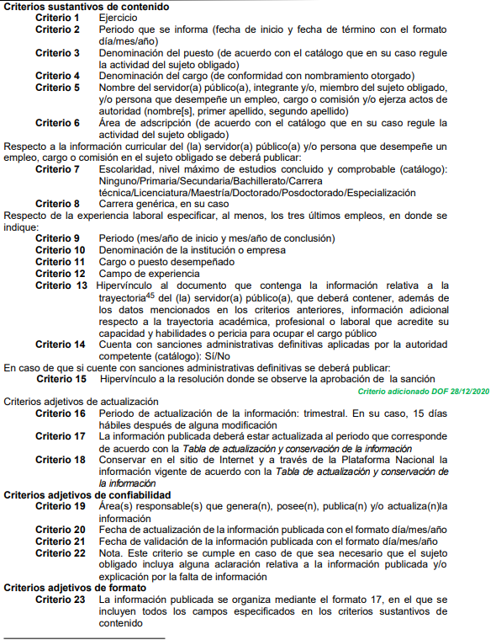
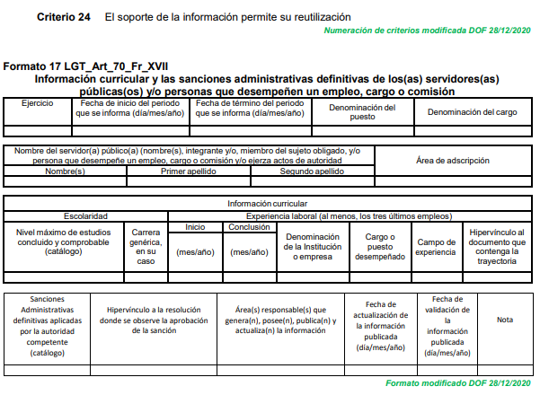
Como se aprecia en el dispositivo legal citado, lo sujetos obligados deben publicar la información curricular de los(as) servidores(as) públicos(as) y/o personas que desempeñen actualmente un empleo, cargo o comisión y/o ejerzan actos de autoridad en el Sujeto Obligado, como se apreció en la cita, debe precisarse que dicha circunstancia no es óbice para que se encuentre impedido a contar con dicha información respecto de todos los servidores públicos con los que tenga una relación laboral.
De lo anterior, se desprende que una de las formas en que los ciudadanos pueden evaluar las aptitudes para desempeñar un cargo público determinado, es mediante la publicidad de ciertos datos contenidos en la ficha curricular, tales como: la trayectoria académica, profesional, laboral, así como todos aquellos que acrediten su capacidad, habilidades y pericia para ocupar el puesto público. Lo anterior, para favorecer la rendición de cuentas, pues la publicidad de lo anterior tiene como fin verificar el correcto desempeño de los sujetos obligados.
Por otro lado, otro documento en donde pudiera constar la información curricular de sus servidores públicos del Sujeto Obligado, sería de manera enunciativa más no limitada la solicitud de empleo.
Sobre la solicitud de empleo, es un documento en el que se pudiere advertir también la experiencia académica, capacitaciones o aprendizajes de un Servidor Público, ya que la solicitud de empleo, debe ser presentada para ingresar al servicio público por así determinarlo el artículo 47 de la Ley del Trabajo de los Servidores Públicos del Estado y Municipios, vigente en la entidad, el cual a la letra dice lo siguiente:
“ARTÍCULO 47. Para ingresar al servicio público se requiere:
I. Presentar una solicitud utilizando la forma oficial que se autorice por la institución pública o dependencia correspondiente;
II. Ser de nacionalidad mexicana, con la excepción prevista en el artículo 17 de la presente ley;
III. Estar en pleno ejercicio de sus derechos civiles y políticos, en su caso;
IV. Acreditar, cuando proceda, el cumplimiento de la Ley del Servicio Militar Nacional; V. Derogada.
VI. No haber sido separado anteriormente del servicio por las causas previstas en el artículo 93 de la presente ley;
VII. Tener buena salud, lo que se comprobará con los certificados médicos correspondientes, en la forma en que se establezca en cada institución pública;
VIII. Cumplir con los requisitos que se establezcan para los diferentes puestos;
IX. Acreditar por medio de los exámenes correspondientes los conocimientos y aptitudes necesarios para el desempeño del puesto; y
X. No estar inhabilitado para el ejercicio del servicio público.
XI. Presentar certificado expedido por la Unidad del Registro de Deudores Alimentarios Morosos en el que conste, si se encuentra inscrito o no en el mismo.
La institución o dependencia que reciba un certificado en que conste que la persona que se incorpora al servicio público se encuentra inscrito el Registro de Deudores Alimentarios Morosos deberá dar aviso al juez de conocimiento de dicha circunstancia, para los efectos legales a que haya lugar.” (Énfasis añadido)
Por lo que se estima que, en el presente punto, es procedente la entrega del curriculum, ficha curricular o solicitud de empleo de los servidores públicos faltantes que tienen relación con los trámites de derribo de arbolado urbano, referidos en informe justificado, de ser procedente en versión pública conforme a lo señalado por el considerando quinto del presente fallo.
3.- Documentos que acrediten que los servidores públicos que desarrollan el trámite de manejo de arbolado urbano están capacitados.

En lo relativo a este punto, el servidor público habilitado de la Dirección General de Medio Ambiente manifestó que los servidores públicos encargados de dicho trámite se encuentran capacitados en la materia y que de acuerdo a la norma que regula el procedimiento no señala la obligatoriedad de contar con constancias que requiere, por lo que no se poseen, ni se administran y como ya se señaló, nos encontramos ante un hecho negativo.
No obstante lo anterior, de conformidad con la multireferida Norma Técnica Estatal Ambiental NTEA-018-SeMAGEM-DS-2017, se considera personal técnico a aquella persona que cuenta con la capacitación y certificación comprobable y que cuenta con registro ante la Coordinación General de Conservación Ecológica de la Secretaría del Medio Ambiente del Gobierno del Estado de México, para realizar diagnósticos, dictámenes técnicos, ejecución y supervisión de labores en arbolado urbano, por lo tanto, con esta concepción se desvirtúa lo manifestado por el Sujeto Obligado referente a que las capacitaciones no deben comprobarse.

En tal tesitura, se estima que el Sujeto Obligado debió turnar este requerimiento de información a la Dirección General de Administración, en virtud de que es la unidad administrativa competente para poseer por conducto de la Dirección de Recursos Humanos, la documentación que forma parte del expediente laboral, por lo que se insertan a continuación sus atribuciones de conformidad con el Manual de Organización de la Dirección General de Administración para mejor proveer del presente estudio:

“Dirección de Recursos Humanos
Objetivo: Planear, implementar, organizar, dirigir y controlar, conforme a las normas aplicables, los sistemas, procesos, procedimientos y mecanismos para la administración y desarrollo de los recursos humanos; regular las condiciones de trabajo que debe cumplir el Ayuntamiento respecto a las obligaciones en materia laboral, fiscal y de seguridad social que se generan en una relación laboral, así como realizar los trámites correspondientes de sueldos y salarios del personal que permita el adecuado funcionamiento de las dependencias de la administración pública municipal de Toluca.
Funciones:
…
3. Recibir, validar y resguardar la documentación que conforme a los requisitos establecidos por la normatividad deben cumplir las y los servidores públicos contratados, así mismo integrar su expediente personal y laboral, el cual se concentrará en los archivos de la Dirección de Recursos Humanos;” (Énfasis añadido)

Es por lo anteriormente insertado que este Instituto estima pertinente ordenar que se practique una búsqueda exhaustiva y razonable en los archivos de la Dirección General de Administración, para efecto de localizar los documentos que acrediten que los servidores públicos que desarrollan el trámite de manejo de arbolado urbano, en funciones al 31 de mayo de 2023 están capacitados de conformidad con la Norma NTEA-018-DS-Semagem-2017.

Es de precisar que para el caso en el que no cuente con esta documentación, deberá emitir el respectivo acuerdo de inexistencia con las formalidades previamente señaladas.

4.- Manual de procedimientos en donde se refiera al trámite de derribo de arbolado urbano.
Por cuanto hace a este Manual de Procedimientos, el servidor público habilitado competente señaló que adjunta al presente informe justificado el Manual de Procedimiento de la Dirección de Medio Ambiente, en el que podrá consultar lo requerido, sin embargo, de la revisión a las constancias que conforman el expediente electrónico, no se advirtió que efectivamente se hubiera remitido dicho documento, por lo cual, dicha circunstancia contraviene al Criterio 02/17, emitido por el Pleno del Instituto Nacional de Transparencia y Acceso a la Información y Protección de Datos Personales, de título y texto siguientes:
“Congruencia y exhaustividad. Sus alcances para garantizar el derecho de acceso a la información. De conformidad con el artículo 3 de la Ley Federal de Procedimiento Administrativo, de aplicación supletoria a la Ley Federal de Transparencia y Acceso a la Información Pública, en términos de su artículo 7; todo acto administrativo debe cumplir con los principios de congruencia y exhaustividad. Para el efectivo ejercicio del derecho de acceso a la información, la congruencia implica que exista concordancia entre el requerimiento formulado por el particular y la respuesta proporcionada por el sujeto obligado; mientras que la exhaustividad significa que dicha respuesta se refiera expresamente a cada uno de los puntos solicitados. Por lo anterior, los sujetos obligados cumplirán con los principios de congruencia y exhaustividad, cuando las respuestas que emitan guarden una relación lógica con lo solicitado y atiendan de manera puntual y expresa, cada uno de los contenidos de información.” (Énfasis añadido)
Por ello resulta pertinente ordenar al Sujeto Obligado la entrega del Manual de Procedimientos de la Dirección de Medio Ambiente vigente al 31 de mayo de 2023.

5.- Los informes de arbolado urbano que se realizan a la Dirección General de Conservación de la Secretaría del Medio Ambiente del Gobierno del Estado de México.

En lo tocante a este punto, debe precisarse que si bien es cierto, la parte Recurrente señaló que requería los informes que se presentan ante la Dirección General de Conservación de la Secretaría del Medio Ambiente del Gobierno del Estado de México, no menos cierto es que de una revisión al organigrama de esta dependencia no se advirtió la existencia de dicha Dirección, sin embargo, los particulares no se encuentran obligados a ser expertos en la materia o a conocer las denominaciones de todas las dependencias que conforman la estructura del Estado, por lo tanto, se procede a su análisis.

En tal tesitura, este Instituto localizó que en la Norma Técnica Estatal Ambiental NTEA-018-SeMAGEM-DS-2017, se contempla la emisión de un informe, el cual deberá remitirse a la propia Secretaría del Medio Ambiente del Gobierno del Estado de México, se inserta la siguiente cita para mayor referencia:

“7. PODA DE ÁRBOLES
7.1 SUPERVISIÓN DE LAS LABORES DE PODA
El personal técnico realizará y supervisará las labores de poda con base en el método que se establezca en el dictamen, portando todo el personal involucrado con el equipo de protección personal y habiendo verificado que la herramienta y maquinaria a utilizar estén en condiciones óptimas de operación.
…
7.1.16 En caso de llevar a cabo una poda o derribo por causa de emergencia, sólo se considerarán como permisibles las efectuadas por entidades u organismos públicos que por sus actividades deban atender situaciones urgentes y de riesgo, y están obligados a presentar dentro de las 48 horas siguientes el informe y archivo fotográfico de lo acontecido, con el objeto de integrar el expediente correspondiente a la Autoridad Municipal o a la Secretaría, en el ámbito de su competencia, para el debido registro y justificación de los trabajos realizados. En este tipo de podas, la Autoridad deberá hacer un reconocimiento del árbol intervenido, a fin de verificar que no se hayan practicado cortes incorrectos, y si así fuere, iniciar los trabajos para que se corrijan los daños, con las intervenciones adecuadas. En ningún caso serán permisibles las efectuadas por particulares.”

De manera que como se desprende de la insertada, se tiene que dicha unidad administrativa pudiera contar con dichos informes remitidos a la Secretaría del Medio Ambiente del Gobierno del Estado de México por el derribo de arbolado por situaciones de emergencia, por lo tanto procede la entrega de aquellos generados del 31 de mayo de 2022 al 31 de mayo de 2023, en versión pública de ser procedente, lo anterior en virtud de que la parte solicitante fue omisa en señalar el periodo sobre el cual requería la información, siendo aplicable el criterio de interpretación 03/19 emitido por el Instituto Nacional de Transparencia Acceso a la Información y Protección de Datos Personales, INAI, sin embargo, para el caso en el que no se llegaran a localizar dich por no haberse generado, bastará con que así se haga del conocimiento de la persona solicitante para tener por colmado su derecho de acceso a la información, en términos de lo dispuesto por el artículo 19, párrafo segundo de la Ley de Transparencia y Acceso a la Información Pública del Estado de México y Municipios, a saber:
“Artículo 19…
En los casos en que ciertas facultades, competencias o funciones no se hayan ejercido, se debe motivar la respuesta en función de las causas que motiven tal circunstancia.”
6.- Del acuerdo de clasificación del número de empleados de servidores públicos.
Para dar atención a este punto, el Sujeto Obligado clasificó el número de empleado de los servidores públicos mediante Acuerdo emitido por el Comité de Transparencia en la sesión Quingentésima Sexagésima Sesión Extraordinaria 2023, del Comité de Transparencia del Municipio de Toluca, Administración 2022-2024, de fecha diez de julio del año en curso, adjuntando para tal efecto dicha acta, , por lo tanto, con el objetivo de brindar a la parte Recurrente la máxima tutela a su derecho de acceso a la información pública, resulta importante analizar si dicho acuerdo se realizó conforme a derecho, para ello se inserta el siguiente cuadro de análisis:
Elementos del acuerdo de clasificación | Contenido |  | ¿Cumple?
Número de folio de la solicitud | 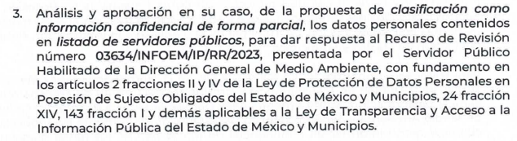 |  | Sí
Referencia de la información solicitada | 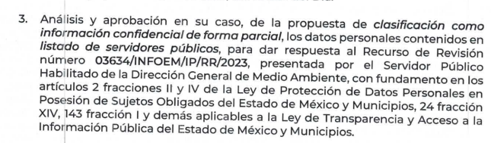   |  | Sí
Artículo, fracción, inciso, párrafo o numeral de la ley que le otorga el carácter de confidencial. | 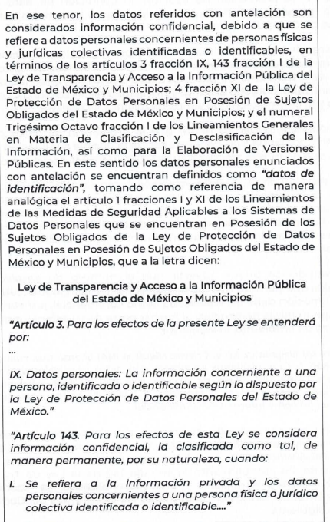  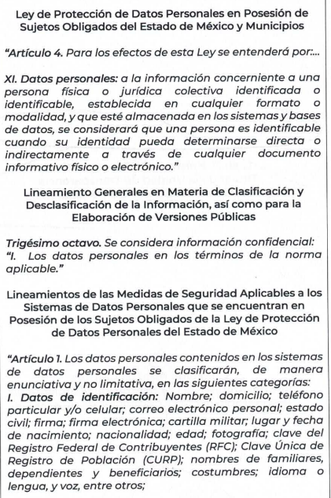 |  | Sí
Motivación Legal | 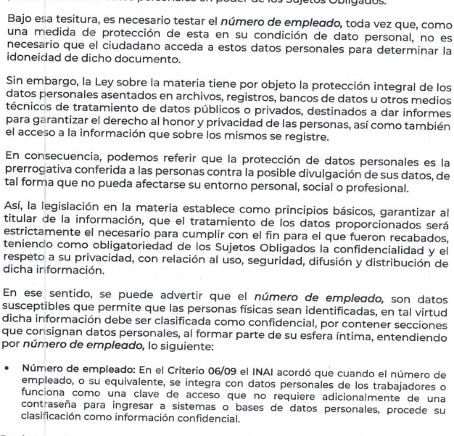 |  | Sí
Autoridades competentes. |  | 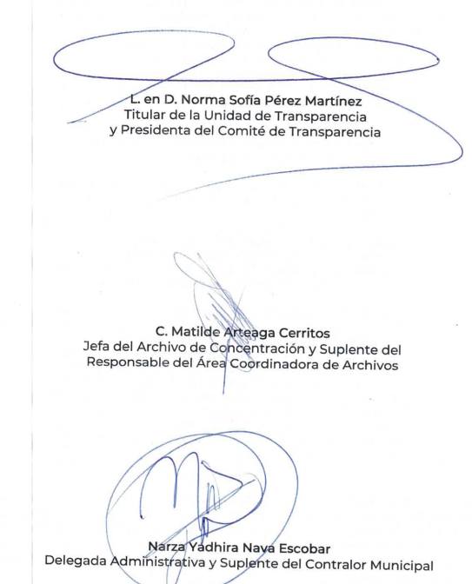   | Si

Es por lo anteriormente analizado que se concluye que efectivamente, el acuerdo de clasificación que el Sujeto Obligado remitió en informe justificado cumple con todas las formalidades previstas por la normatividad, toda vez que se precisan los datos a clasificar como confidenciales, se precisa el fundamento legal que le otorga dicha calidad, asimismo se encuentra firmado por las autoridades competentes, es decir, por el Comité de Transparencia, por lo tanto, lo procedente para este Organismo Garante es confirmar este punto de lo vertido en informe justificado por el Sujeto Obligado y validar la clasificación del número de empleado.

Bajo este orden de ideas es que este Instituto considera que las respuestas del Sujeto Obligado en los recursos de revisión que ahora se resuelven no colman a cabalidad los requerimientos de información de la parte Recurrente, por lo que derivado de un análisis exhaustivo realizado es que se determina REVOCAR la respuesta del recurso de revisión 03634/INFOEM/IP/RR/2023 y MODIFICAR la respuesta del recurso de revisión 03636/INFOEM/IP/RR/2023, para ordenar la entrega de la siguiente documentación, de ser el caso, en versión pública de ser procedente conforme al considerando siguiente:
1. Las autorizaciones generadas para el derribo de arbolado en el municipio del 1 de enero al 31 de mayo de 2023.
2. El número de registro ante el Gobierno del Estado de México del personal técnico encargado del derribo de árboles conforme a la Norma NTEA-018-DS-Semagem-2017, vigentes al 31 de mayo de 2023.
3. Documento que dé cuenta de la información curricular de los servidores públicos faltantes que tienen relación con los trámites de derribo de arbolado urbano, referidos en informe justificado.
4. Documentos que acrediten que los servidores públicos que desarrollan el trámite de manejo de arbolado urbano, en funciones al 31 de mayo de 2023 están capacitados de conformidad con la Norma NTEA-018-DS-Semagem-2017.
5. Manual de Procedimientos de la Dirección de Medio Ambiente vigente al 31 de mayo de 2023.
6. Informes remitidos a la Secretaría del Medio Ambiente del Gobierno del Estado de México por el derribo de arbolado por situaciones de emergencia, generados del 31 de mayo de 2022 al 31 de mayo de 2023.

Quinto. Versión Pública. Finalmente para la entrega de los soportes documentales que deberá proporcionar el sujeto obligado para dar satisfacción de la derecho humano de acceso a la información del particular, deberá considerar que ello no es absoluto, sino que encuentra como excepciones que la información sobre la cual se peticiona el acceso, contenga datos que deban ser clasificados en los términos que la misma Ley de la Materia señala, el Sujeto Obligado tendrá que elaborar la versión pública de los documentos que vaya entregar para dar cumplimiento a esta resolución, a fin de satisfacer el derecho de acceso a la información pública de la recurrente sin menoscabar el derecho a la protección de los datos personales de terceros.
Lo anterior, de conformidad a lo que señalan los artículos 3 fracciones IX, XX, XXI y XLV, 91, 132 fracciones II y III, y 143 fracción I de la Ley de Transparencia y Acceso a la Información Pública del Estado de México y Municipios que establecen:
“Artículo 3. Para los efectos de la presente Ley se entenderá por:
[…]
IX. Datos personales: La información concerniente a una persona, identificada o identificable según lo dispuesto por la Ley de Protección de Datos Personales del Estado de México;
XX. Información clasificada: Aquella considerada por la presente Ley como reservada o confidencial;
XXI. Información confidencial: Se considera como información confidencial los secretos bancario, fiduciario, industrial, comercial, fiscal, bursátil y postal, cuya titularidad corresponda a particulares, sujetos de derecho internacional o a sujetos obligados cuando no involucren el ejercicio de recursos públicos;
XLV. Versión pública: Documento en el que se elimine, suprime o borra la información clasificada como reservada o confidencial para permitir su acceso.
[…]
Artículo 91. El acceso a la información pública será restringido excepcionalmente, cuando ésta sea clasificada como reservada o confidencial.
Artículo 132. La clasificación de la información se llevará a cabo en el momento en que:
I. Se reciba una solicitud de acceso a la información;
II. Se determine mediante resolución de autoridad competente; o
III. Se generen versiones públicas para dar cumplimiento a las obligaciones de transparencia previstas en esta Ley.
[…]
Artículo 143. Para los efectos de esta Ley se considera información confidencial, la clasificada como tal, de manera permanente, por su naturaleza, cuando:
I. Se refiera a la información privada y los datos personales concernientes a una persona física o jurídico colectiva identificada o identificable;
II. Los secretos bancario, fiduciario, industrial, comercial, fiscal, bursátil y postal, cuya titularidad corresponda a particulares, sujetos de derecho internacional o a sujetos obligados cuando no involucren el ejercicio de recursos públicos; y
III. La que presenten los particulares a los sujetos obligados, de conformidad con lo dispuesto por las leyes o los tratados internacionales.
La información confidencial no estará sujeta a temporalidad alguna y sólo podrán tener acceso a ella los titulares de la misma, sus representantes y los servidores públicos facultados para ello.
No se considerará confidencial la información que se encuentre en los registros públicos o en fuentes de acceso público, ni tampoco la que sea considerada por la presente ley como información pública.”
Igualmente, los Lineamientos Generales en Materia de Clasificación y Desclasificación de la Información, así como para la elaboración de Versiones Públicas, emitidos por el Consejo Nacional del Sistema Nacional de Transparencia, Acceso a la Información Pública y Protección de Datos Personales, publicados en el Diario Oficial de la Federación el día quince de abril de dos mil dieciséis, tienen por objeto establecer los criterios con base en los cuales los sujetos obligados clasificarán como reservada o confidencial la información que posean, desclasificarán y generarán, en su caso, versiones públicas de expedientes o documentos que contengan partes o secciones clasificadas.
Entorno a lo que aquí nos interesa, los Lineamientos Quincuagésimo, Quincuagésimo primero, Quincuagésimo segundo, Quincuagésimo tercero, Quincuagésimo cuarto y Quincuagésimo quinto señalan las formalidades que deberá llevar el acuerdo de clasificación que deberá emitir el Sujeto Obligado, siendo estas las siguientes:

“CAPÍTULO VIII
DE LOS ELEMENTOS PARA LA CLASIFICACIÓN
Quincuagésimo. Los titulares de las áreas de los sujetos obligados podrán establecer sus propios modelos o formatos para la elaboración de versiones públicas de documentos o expedientes, siempre y cuando cumplan lo establecido en los presentes Lineamientos, así como en las correspondientes Leyes Generales.
Quincuagésimo primero. Toda acta del Comité de Transparencia deberá contener:
  - El número de sesión y fecha;
  - El nombre del área que solicitó la clasificación de información;
  - La fundamentación legal y motivación correspondiente;
  - La resolución o resoluciones aprobadas; y
  - La rúbrica o firma digital de cada integrante del Comité de Transparencia.
Las resoluciones del Comité en las que se haya determinado confirmar o modificar la clasificación de información pública como reservada, deberán incluir, cuando menos:
I. Los motivos y razonamientos que sustenten la confirmación o modificación de la prueba de daño;
II. Descripción de las partes o secciones reservadas, en caso de clasificación parcial;
III. El periodo por el que mantendrá su clasificación y fecha de expiración; y
IV. El nombre del titular y área encargada de realizar la versión pública del documento, en su caso.
En los casos en que se clasifique la información como reservada siempre se entregará o anexará la prueba de daño con la respuesta al solicitante.
En los casos de resoluciones del Comité de Transparencia en las que se confirme la clasificación de información confidencial solo se deberán de identificar los tipos de datos protegidos, de conformidad con el lineamiento trigésimo octavo.
Quincuagésimo segundo. Para la clasificación y elaboración de versiones públicas de documentos que contengan información clasificada como reservada o confidencial, las áreas de los sujetos obligados deberán tomar las medidas pertinentes tendientes a asegurar que el espacio utilizado para testar la información no podrá ser empleado para la sobreposición de contenido distinto al autorizado por el Comité.
En el caso específico de la clasificación y elaboración de versiones públicas de documentos que contengan información confidencial, las áreas de los sujetos obligados deberán:
I. Fijar la fecha en que se elaboró la versión pública y la fecha en la cual el Comité de
Transparencia confirmó dicha versión;
II. Señalar dentro del documento el tipo de información confidencial que fue testada en cada caso específico, de conformidad con el lineamiento trigésimo octavo; y
III. Señalar las personas o instancias autorizadas a acceder a la información clasificada.
En los documentos de difusión electrónica, señalar en la primera hoja y en el nombre del archivo, que la versión pública corresponde a un documento que contiene información confidencial.
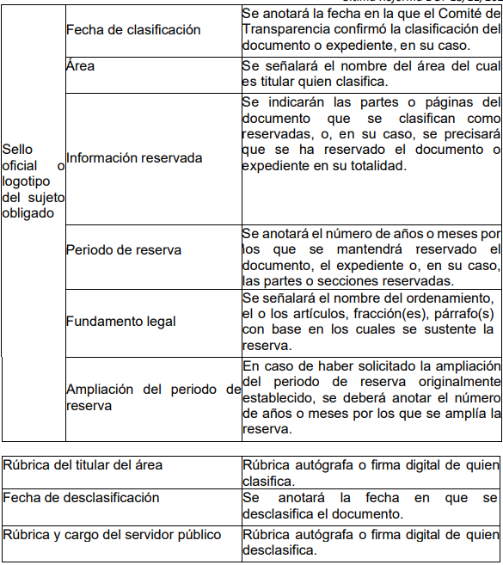

Quincuagésimo cuarto. Cuando el Comité de Transparencia confirme la clasificación de documentos reservados y/o confidenciales, sea total o parcialmente; se deberá anexar al expediente la resolución que determinó la clasificación o, en su defecto, identificar en la carátula del expediente del cual formen parte, la fecha y sesión del Comité de Transparencia en la que se confirmó dicha clasificación.

Quincuagésimo quinto. Cada área del sujeto obligado podrá designar formalmente a una o más personas como responsables del testado, que sean encargadas de la adecuada elaboración o supervisión de las versiones públicas de los documentos o expedientes, verificando que cumplan con los requisitos señalados en las Leyes Generales, los presentes Lineamientos y demás normativa aplicable antes de su confirmación por el Comité de Transparencia.” (Sic) (Énfasis añadido)
Por lo tanto, la entrega de documentos en su versión pública debe acompañarse necesariamente del Acuerdo del Comité de Transparencia que la sustente el cual debe estar debidamente fundado y motivado, en el que se expongan los fundamentos y razonamientos que llevaron al Sujeto Obligado a testar, suprimir o eliminar datos de dicho soporte documental, ya que no hacerlo, se reitera que lo entregado no tendría un sustento jurídico ni resultaría ser una versión pública, sino más bien una documentación ilegible, incompleta o tachada; ya que el no justificar las causas o motivos por las que no se aprecian determinados datos -ya sea porque se testan o suprimen- deja al solicitante en estado de incertidumbre, al no conocer o comprender porque no aparecen en la documentación respectiva.
Así, con fundamento en lo prescrito en los artículos 5 párrafos trigésimo segundo, trigésimo tercero y trigésimo cuarto de la Constitución Política del Estado Libre y Soberano de México; 2, fracción II; 29, 36 fracciones I y II; 176, 178, 181, 185 de la Ley de Transparencia y Acceso a la Información Pública del Estado de México y Municipios, este Pleno:

- R E S U E L V E:
Primero. Resultan fundados los motivos de inconformidad hechos valer por la parte Recurrente en el Recurso de Revisión 03634/INFOEM/IP/RR/2023, por lo que, en términos del Considerando Cuarto de la presente resolución, se REVOCA la respuesta del Sujeto Obligado.
Segundo. Resultan fundados los motivos de inconformidad hechos valer por la parte Recurrente en el Recurso de Revisión 03636/INFOEM/IP/RR/2023, por lo que, en términos del Considerando Cuarto de la presente resolución, se MODIFICA la respuesta del Sujeto Obligado.
Tercero. Se Ordena al Sujeto Obligado que en términos de los Considerandos Cuarto y Quinto de esta resolución haga entrega a la parte Recurrente a través del SAIMEX, previa búsqueda exhaustiva y razonable, en versión pública de ser procedente, de lo siguiente:
1. Las autorizaciones generadas para el derribo de arbolado en el municipio del 1 de enero al 31 de mayo de 2023.
2. El número de registro ante el Gobierno del Estado de México del personal técnico encargado del derribo de árboles conforme a la Norma NTEA-018-DS-Semagem-2017, vigentes al 31 de mayo de 2023.
3. Documento que dé cuenta de la información curricular de los servidores públicos faltantes que tienen relación con los trámites de derribo de arbolado urbano, referidos en informe justificado.
4. Documentos que acrediten que los servidores públicos que desarrollan el trámite de manejo de arbolado urbano, en funciones al 31 de mayo de 2023 están capacitados de conformidad con la Norma NTEA-018-DS-Semagem-2017.
5. Manual de Procedimientos de la Dirección de Medio Ambiente vigente al 31 de mayo de 2023.
6. Informes remitidos a la Secretaría del Medio Ambiente del Gobierno del Estado de México por el derribo de arbolado por situaciones de emergencia, generados del 31 de mayo de 2022 al 31 de mayo de 2023.

Debiendo acompañar el Acuerdo del Comité de Transparencia de conformidad a la Ley de Transparencia y Acceso a la Información Pública del Estado de México y Municipios, en el que funde y motive las razones sobre los datos que se supriman o eliminen de los soportes documentales objeto de las versiones públicas que se formulen y se pongan a disposición de la parte Recurrente.

Para el caso de que el Sujeto Obligado no cuente con la información que se ordena en los puntos 2 y 4 deberá emitir el Acuerdo de Inexistencia, en términos de los artículos 169 y 170 de la Ley de Transparencia y Acceso a la Información Pública del Estado de México y Municipios.
En el supuesto que la información ordenada en el punto 6, no obre en los archivos del Sujeto Obligado bastará con que así lo haga del conocimiento de la parte Recurrente, para tener por colmado el requerimiento de información.
Cuarto. Notifíquese vía SAIMEX, la presente resolución al Titular de la Unidad de Transparencia del Sujeto Obligado, para que conforme al artículo 186 último párrafo, 189 segundo párrafo y 194 de la Ley de Transparencia y Acceso a la Información Pública del Estado de México y Municipios; dé cumplimiento a lo ordenado dentro del plazo de diez días hábiles, e informe a este Instituto en un plazo de tres días hábiles siguientes sobre el cumplimiento dado a la presente y, se le apercibe que en caso de negarse a cumplir la presente resolución o hacerlo de manera parcial, se le impondrá una medida de apremio de conformidad con lo previsto en los artículos 198, 200, fracción III; 214, 215 y 216 de la Ley de Transparencia y Acceso a la Información Pública del Estado de México y Municipios.
Quinto. De conformidad con el artículo 198 de la Ley de Transparencia y Acceso a la Información Pública del Estado de México y Municipios, de considerarlo procedente, el Sujeto Obligado de manera fundada y motivada, podrá solicitar una ampliación de plazo para el cumplimiento de la presente resolución.
Sexto. Notifíquese, a la parte Recurrente la presente resolución, vía Sistema de Acceso a la Información Mexiquense (SAIMEX), así como que podrá impugnarla vía Juicio de Amparo en los términos de las leyes aplicables, de conformidad con lo establecido en el artículo 196 de la Ley de Transparencia y Acceso a la Información Pública del Estado de México y Municipios.
ASÍ LO RESUELVE, POR UNANIMIDAD DE VOTOS, EL PLENO DEL INSTITUTO DE TRANSPARENCIA, ACCESO A LA INFORMACIÓN PÚBLICA Y PROTECCIÓN DE DATOS PERSONALES DEL ESTADO DE MÉXICO Y MUNICIPIOS, CONFORMADO POR LOS COMISIONADOS JOSÉ MARTÍNEZ VILCHIS; MARÍA DEL ROSARIO MEJÍA AYALA, SHARON CRISTINA MORALES MARTÍNEZ, AUSENCIA JUSTIFICADA; LUIS GUSTAVO PARRA NORIEGA Y GUADALUPE RAMÍREZ PEÑA; EN LA TRIGÉSIMA SÉPTIMA SESIÓN ORDINARIA CELEBRADA EL DOCE DE OCTUBRE DE DOS MIL VEINTITRÉS, ANTE EL SECRETARIO TÉCNICO DEL PLENO, ALEXIS TAPIA RAMÍREZ.

Artículo 92. Los sujetos obligados deberán poner a disposición del público de manera permanente y actualizada de forma sencilla, precisa y entendible, en los respectivos medios electrónicos, de acuerdo con sus facultades, atribuciones, funciones u objeto social, según corresponda, la información, por lo menos, de los temas, documentos y políticas que a continuación se señalan: (…)
“Artículo 3. Para los efectos de la presente Ley se entenderá por: (…) XXII. Información de interés público: Se refiere a la información que resulta relevante o beneficiosa para la sociedad y no simplemente de interés individual, cuya divulgación resulta útil para que el público comprenda las actividades que llevan a cabo los sujetos obligados…”

